Графическое приложение к порядку установки и эксплуатации информационных конструкций на территории
городского округа «Город Орел»
(обязательное)

- Пункт 3.5 Правил:

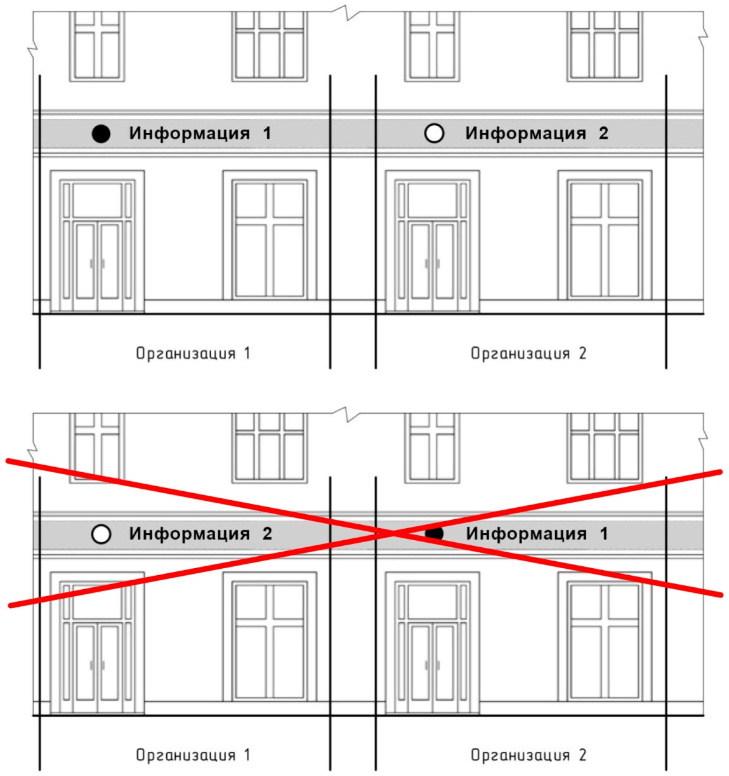

- Пункт 9.1 Правил:
- Запрещается нарушение геометрических параметров информационных конструкций.

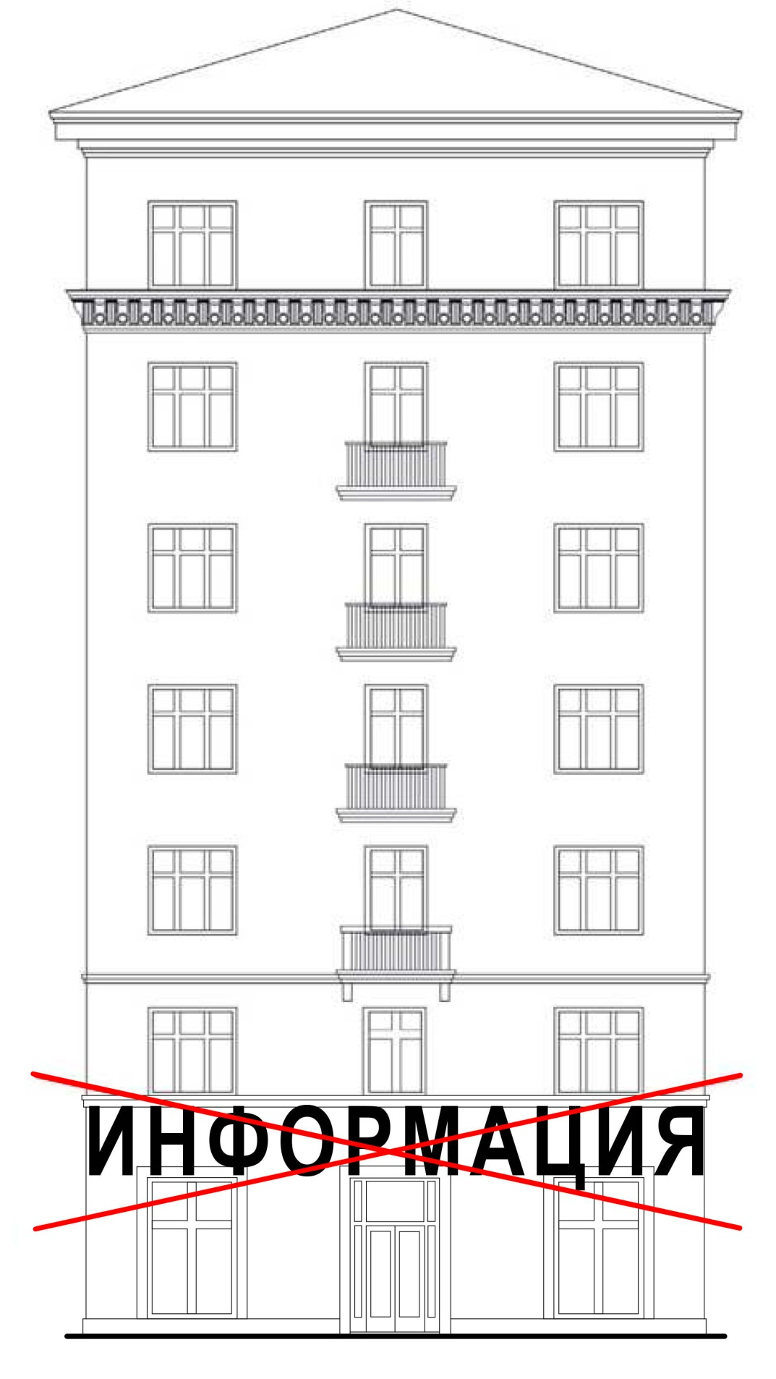

- Запрещается нарушение установленных требований к местам размещения информационных конструкций, в том числе размещение информационных конструкций выше линии второго этажа (линии перекрытий между первым и вторым этажами).
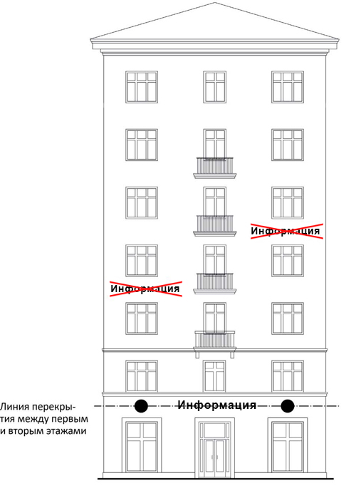

- Запрещается вертикальный порядок расположения букв на информационном поле информационной конструкции.
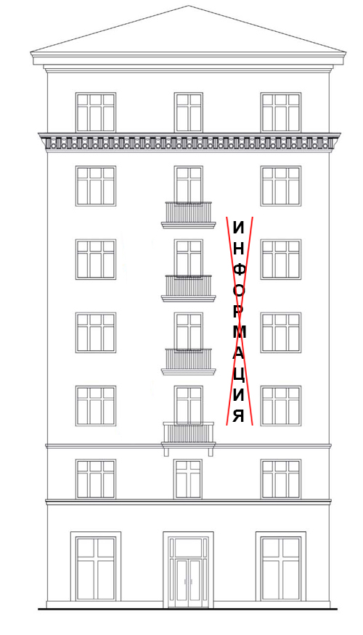

- Запрещается размещение информационных конструкций на козырьках зданий.

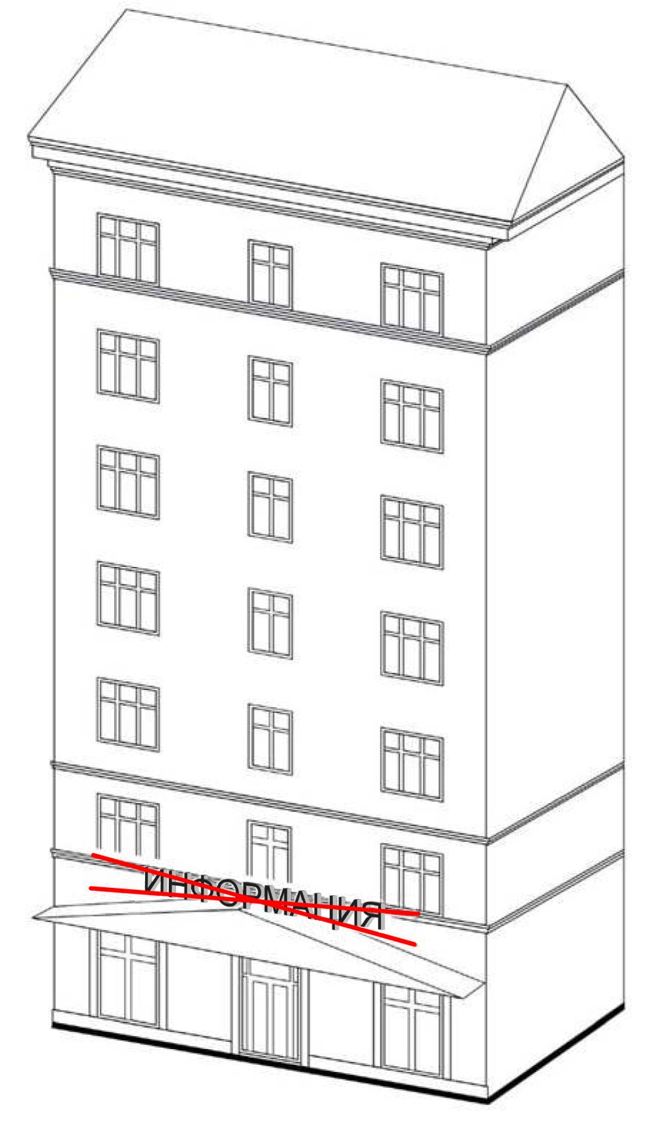

- Запрещается полное перекрытие (закрытие) оконных и дверных проемов, а также витражей и витрин. Запрещается размещение информационных конструкций в оконных проемах.

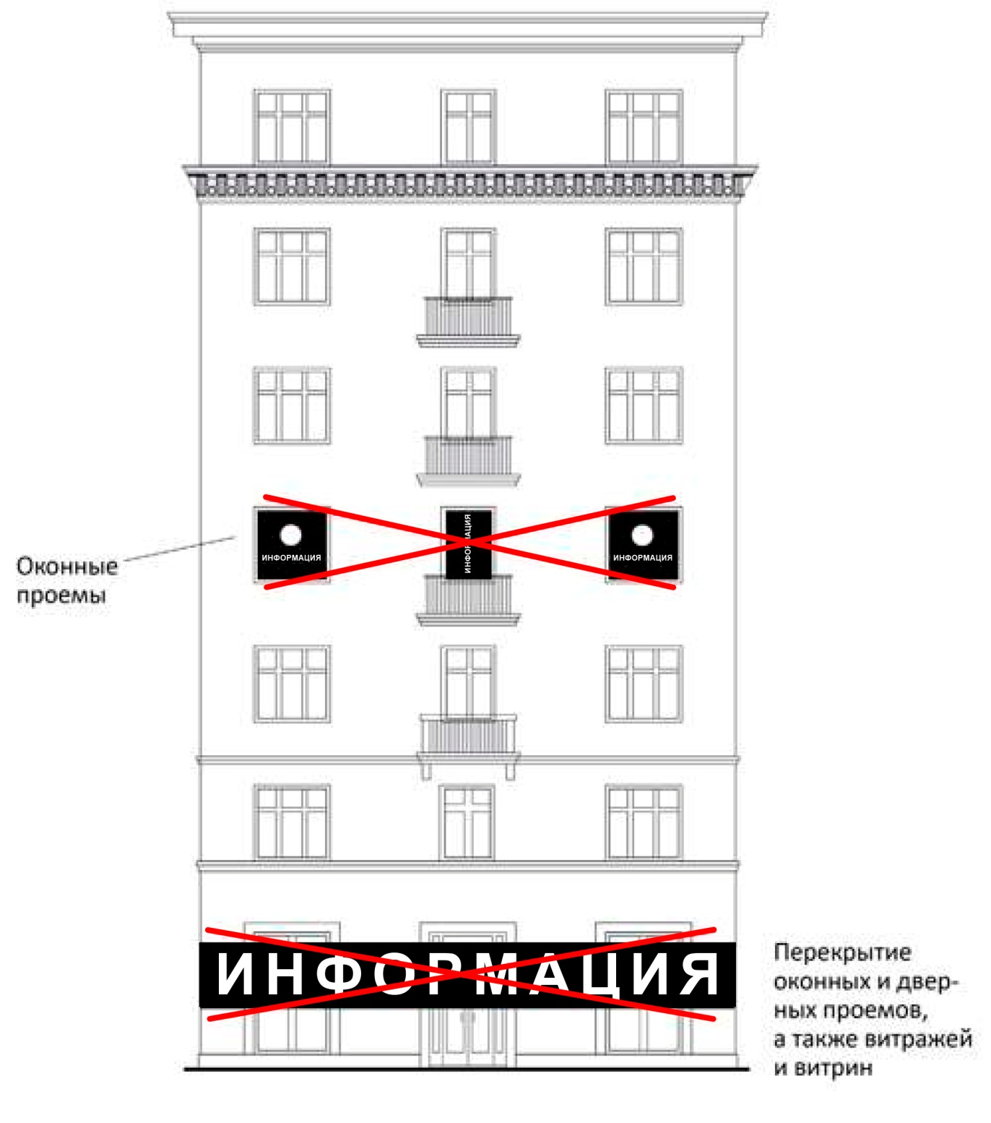

- Запрещается размещение информационных конструкций в границах жилых помещений, в том числе на глухих торцах фасада.
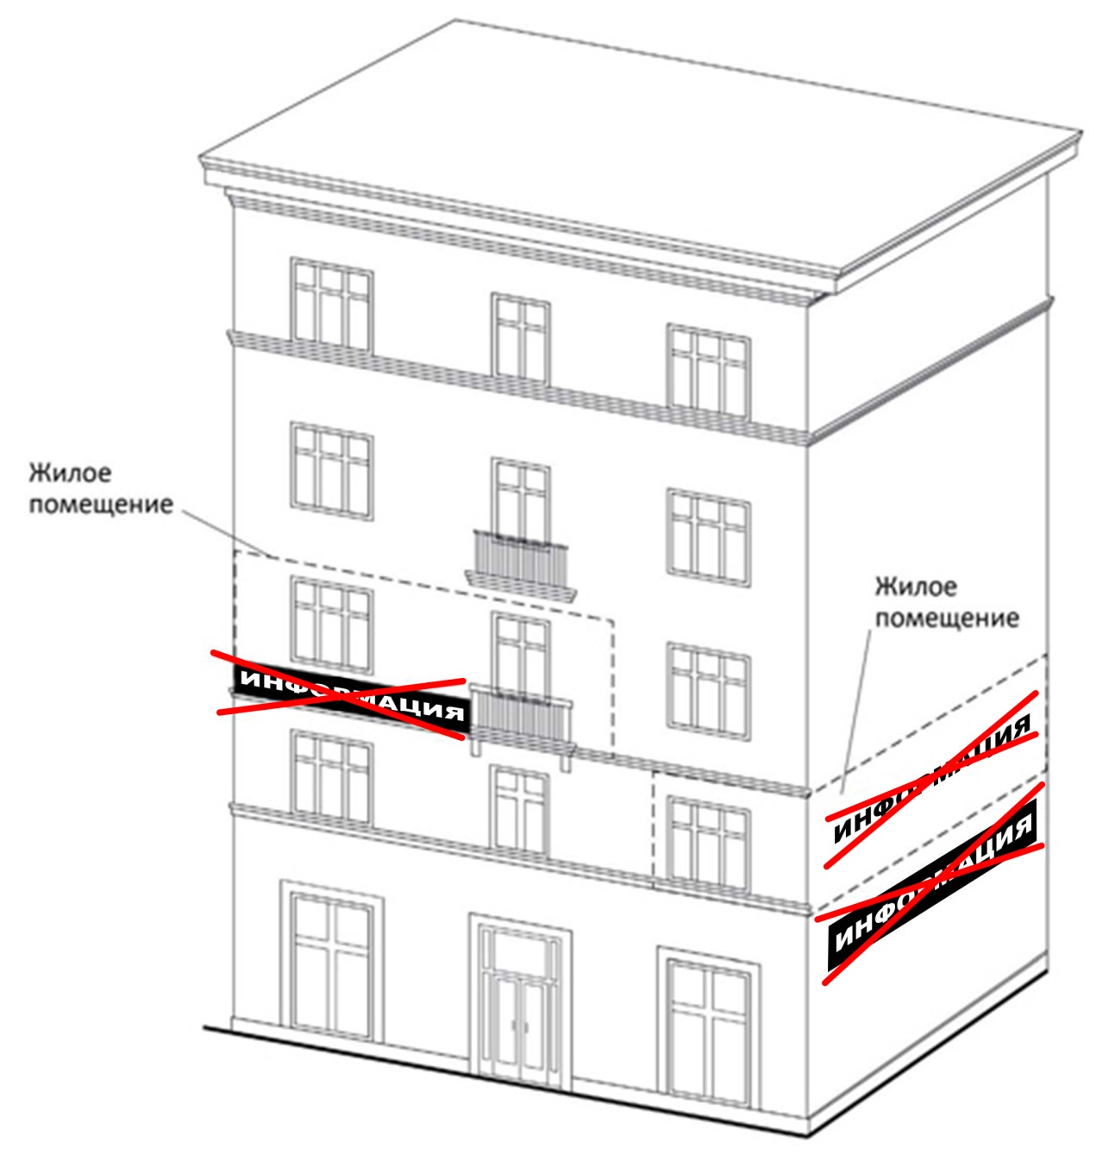

- Запрещается размещение информационных конструкций на кровлях.

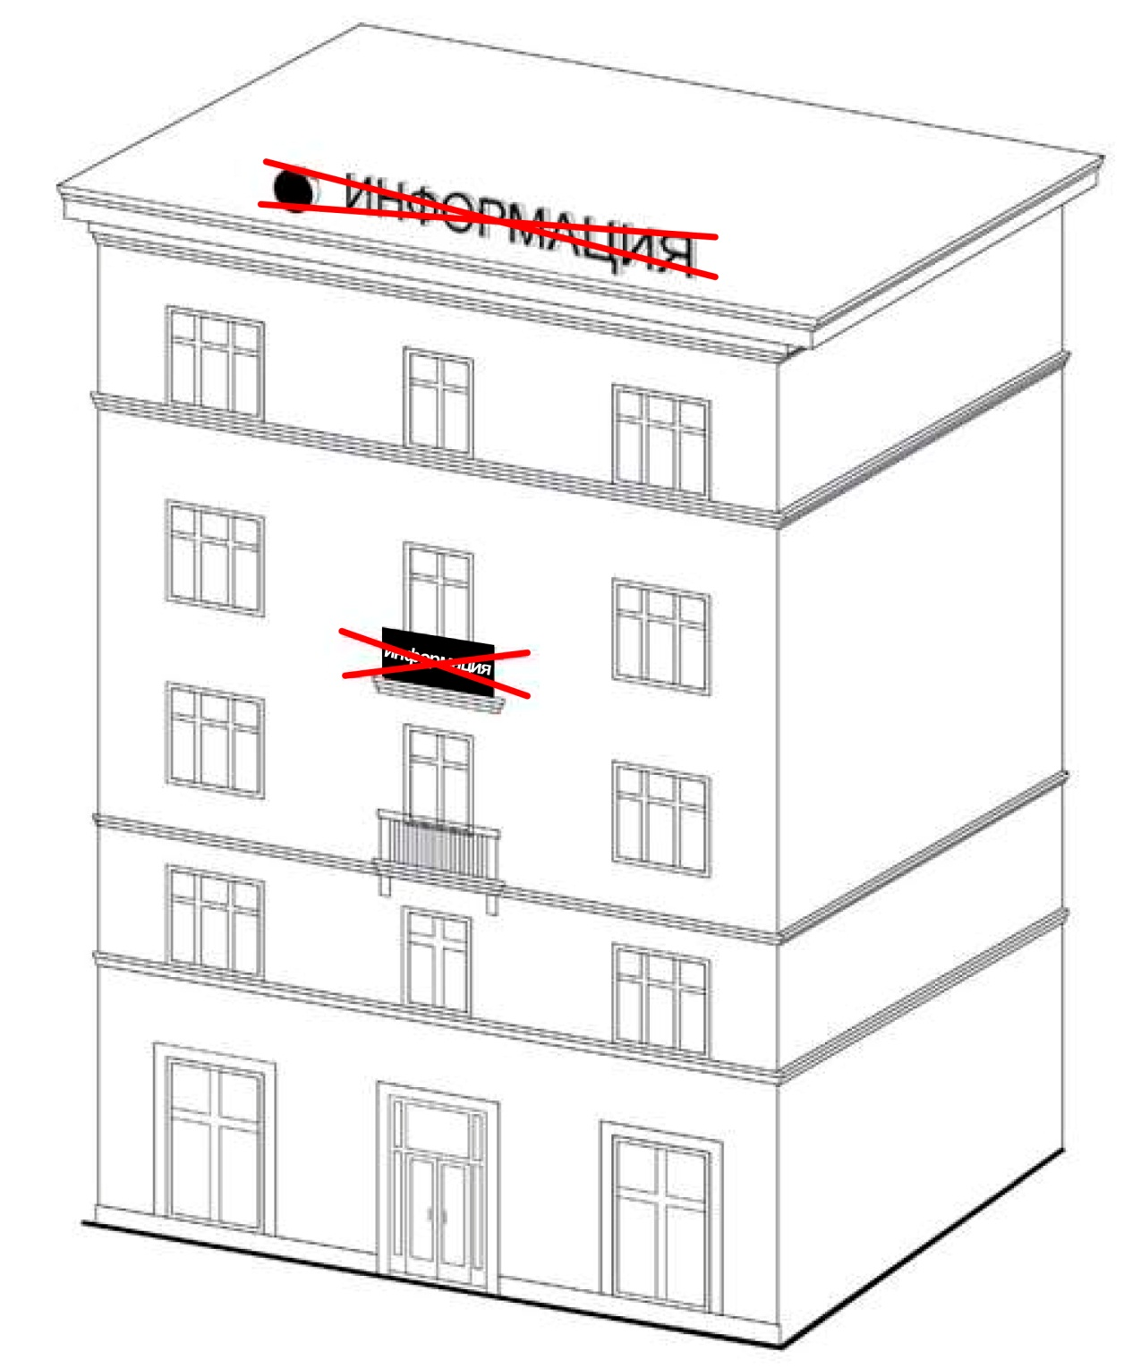

- Запрещается размещение информационных конструкций на архитектурных деталях фасадов объектов (в том числе на колоннах, пилястрах, орнаментах, лепнине).

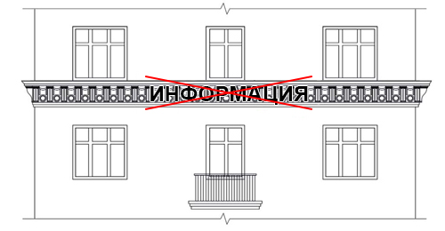

- Запрещается размещение информационных конструкций ближе чем 1 м от мемориальных досок.

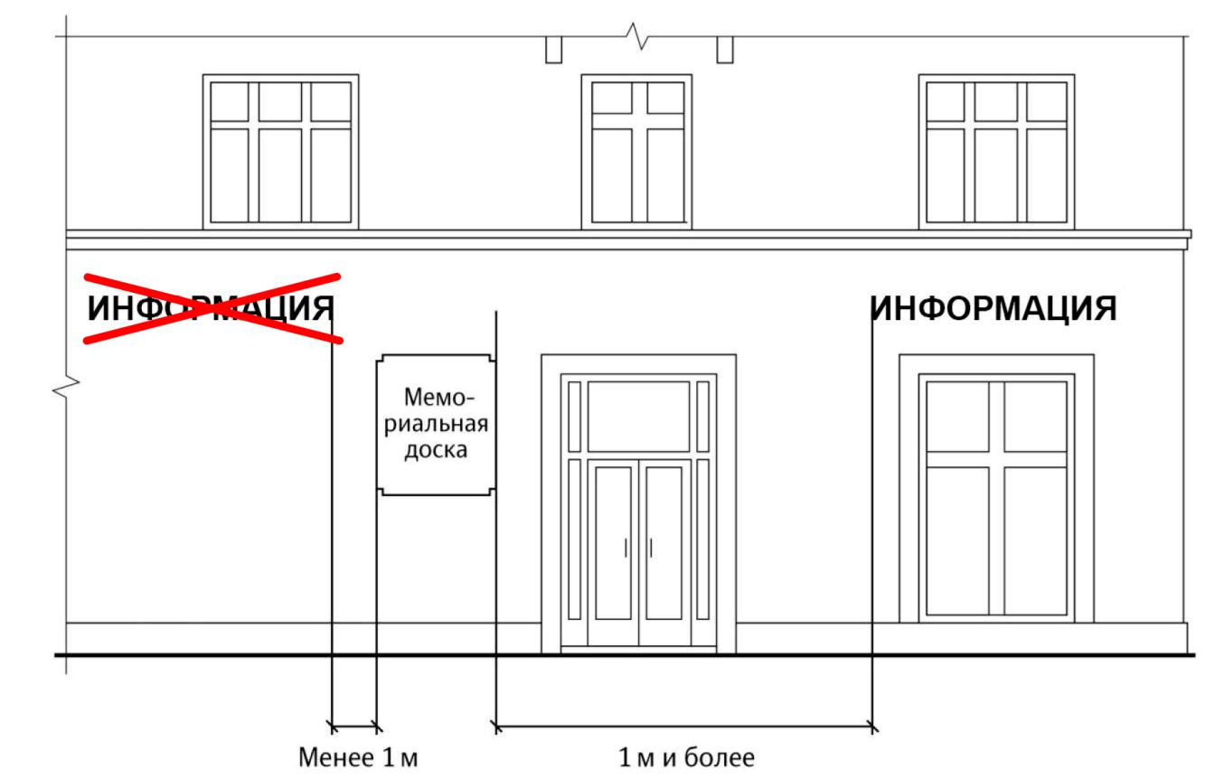

- Запрещается перекрытие указателей наименований улиц и номеров домов.

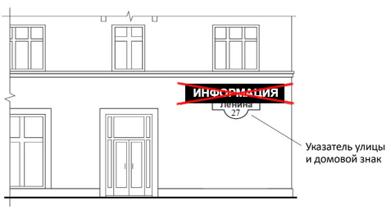

- Запрещается размещение настенных информационных конструкций одна над другой.

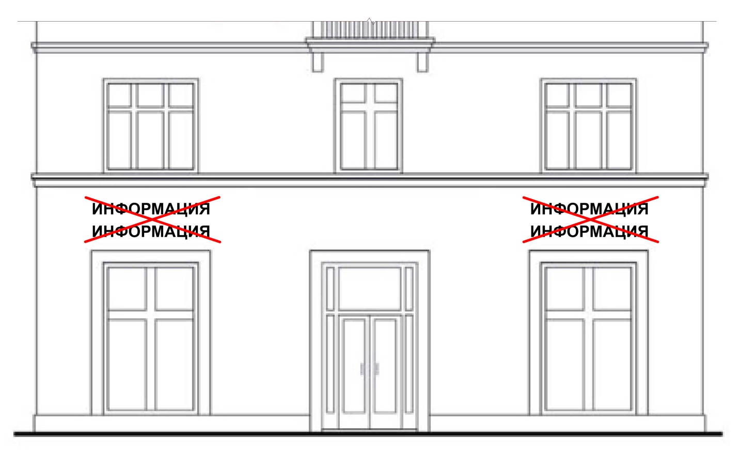

- Запрещается размещение консольных информационных конструкций на расстоянии менее 10 м друг от друга, а также одной консольной информационной конструкции над другой.

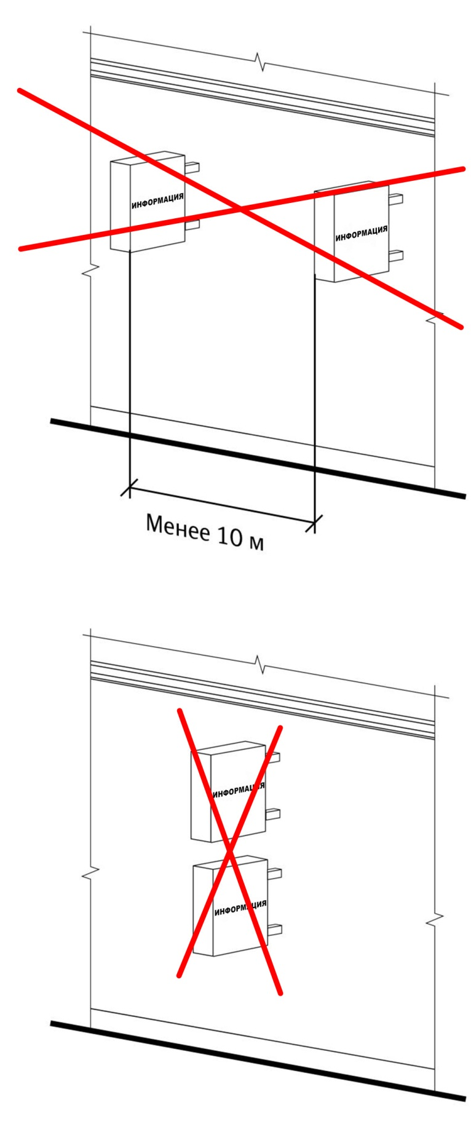

- Запрещается окраска и покрытие декоративными пленками поверхности остекления витрин, замена остекления витрин световыми коробами.

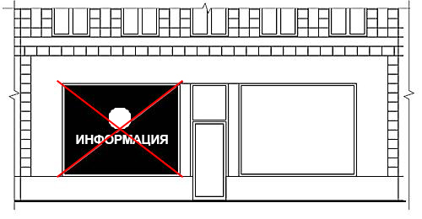

- Запрещается размещение информационных конструкций с использованием картона, ткани, баннерной ткани.

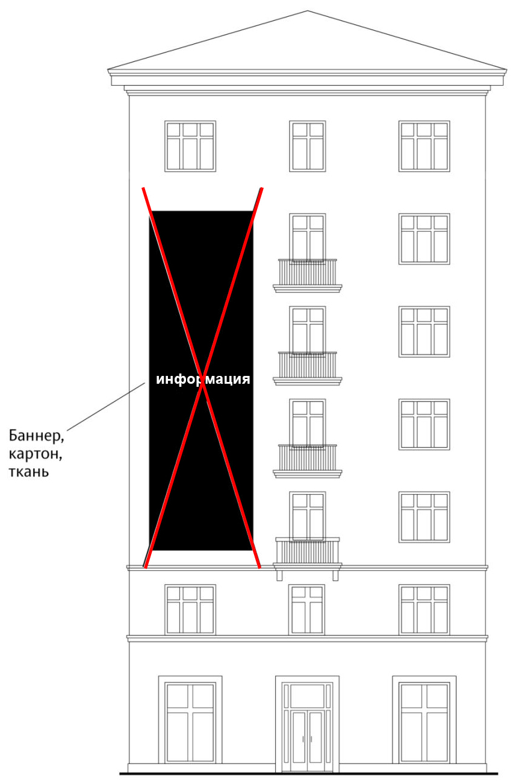
- Запрещается размещение информационных конструкций с использованием неоновых светильников, мигающих (мерцающих) элементов.
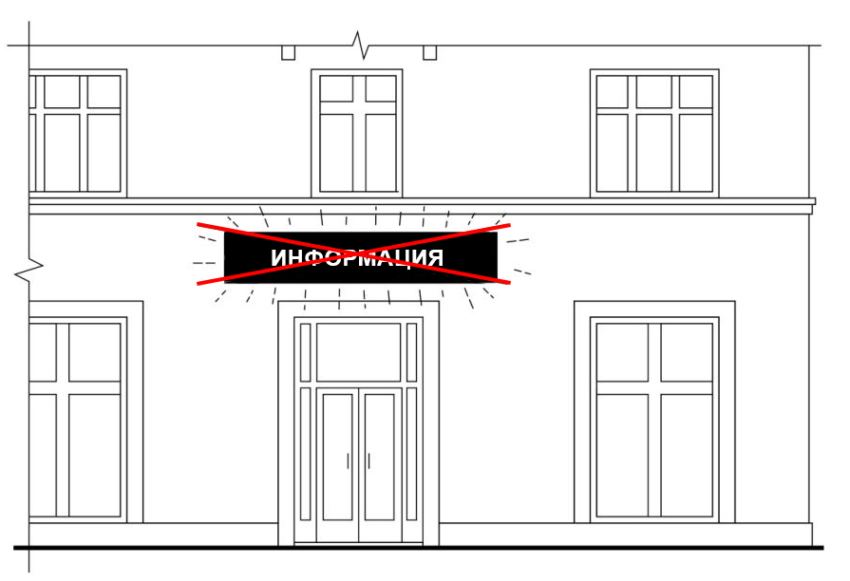
- Пункт 9.3 Правил:
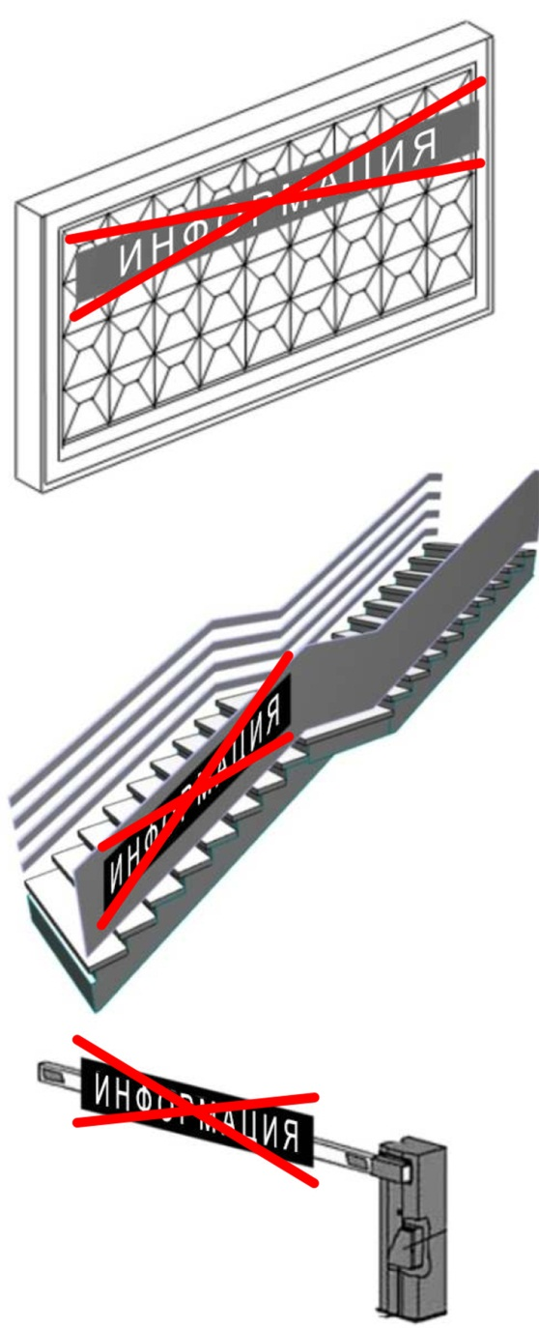
- Пункт 9.4 Правил:

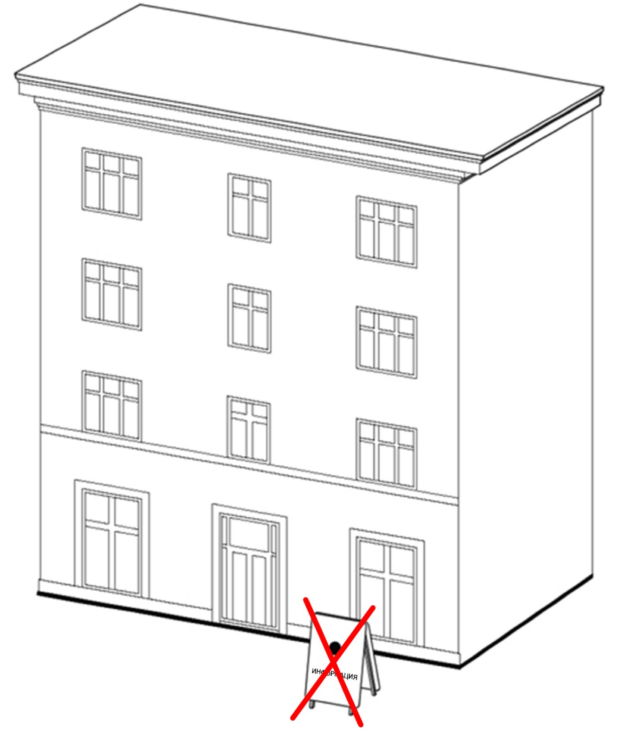

- Пункт 9.5 Правил:

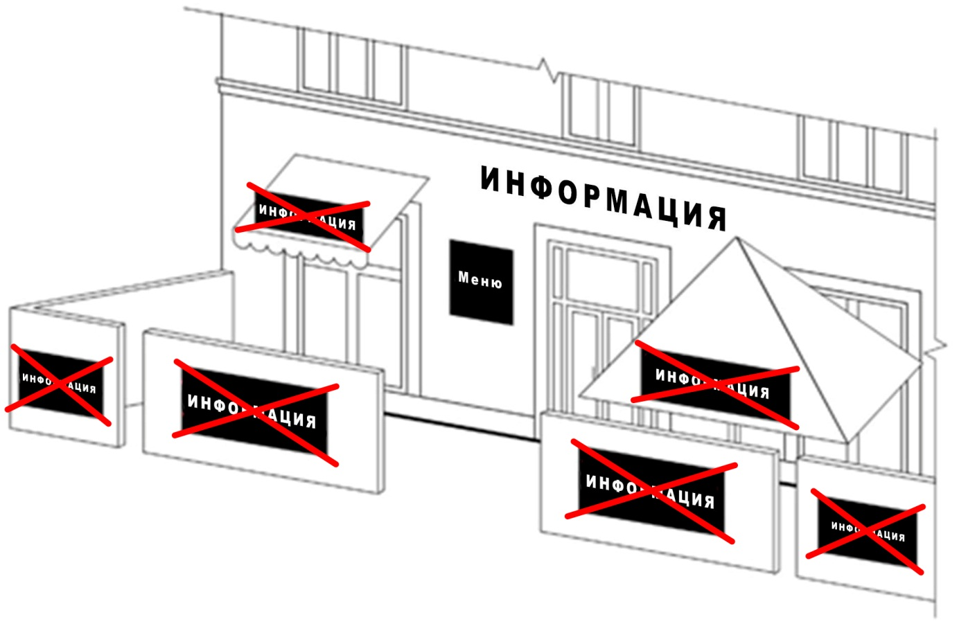

- Пункт 12 Правил:

- Информационная конструкция - комплекс взаимосвязанных элементов без подложки.

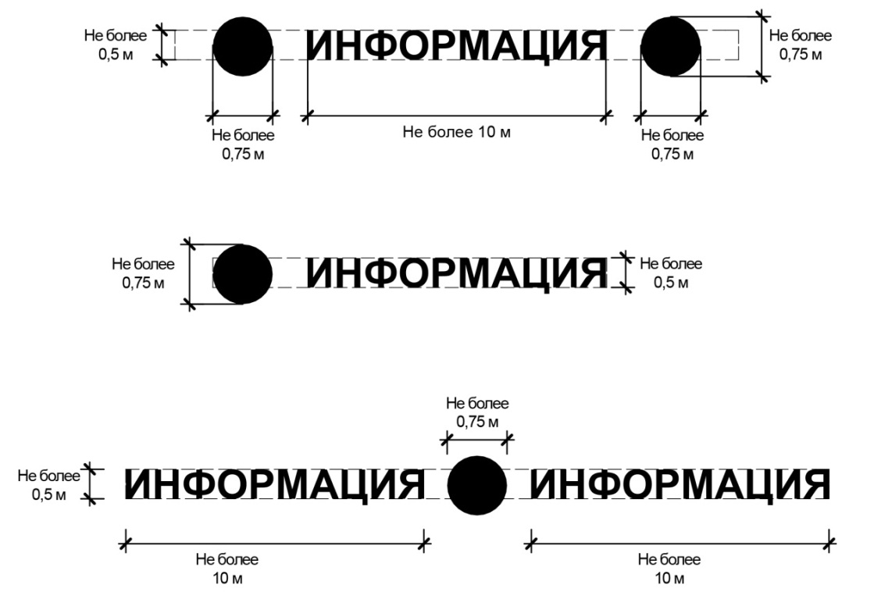

- Информационная конструкция - единичная конструкция на подложке.

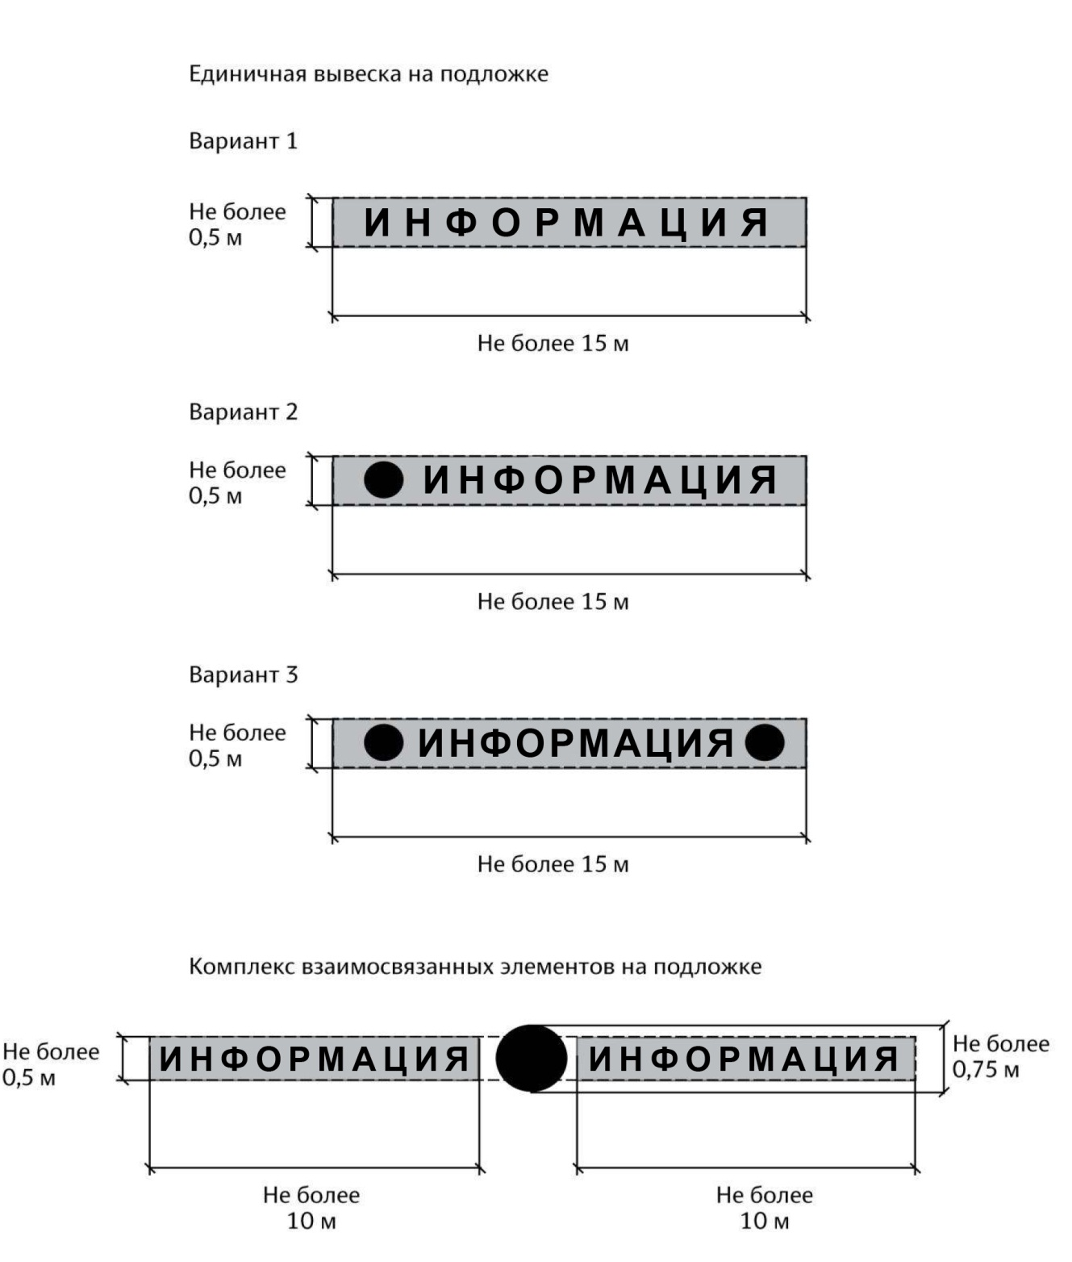

- Информационная конструкция – комплекс взаимосвязанных элементов на подложке.

- Витринная информационная конструкция.

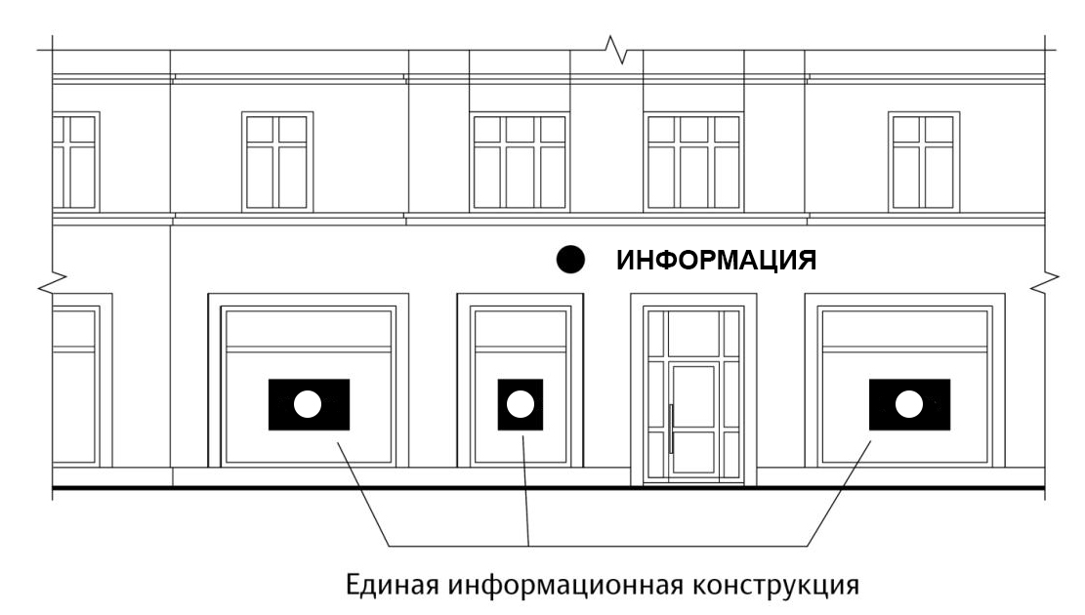
- Пункты 13,14 Правил:

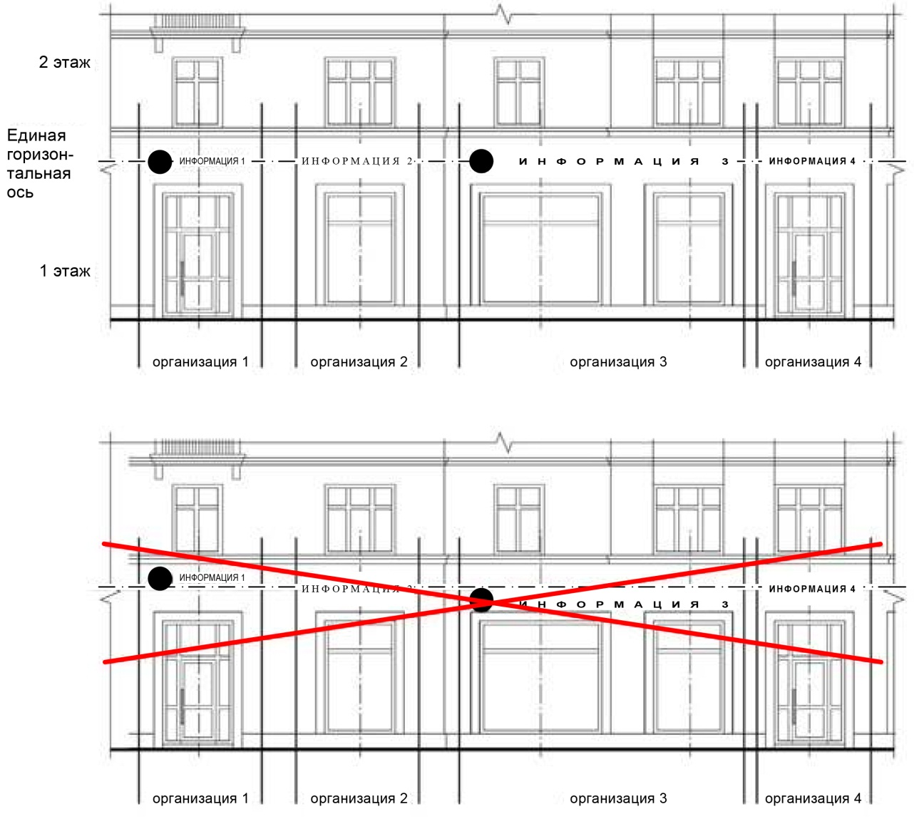

- Пункт 15 Правил:

- Возможные элементы информационной конструкции.
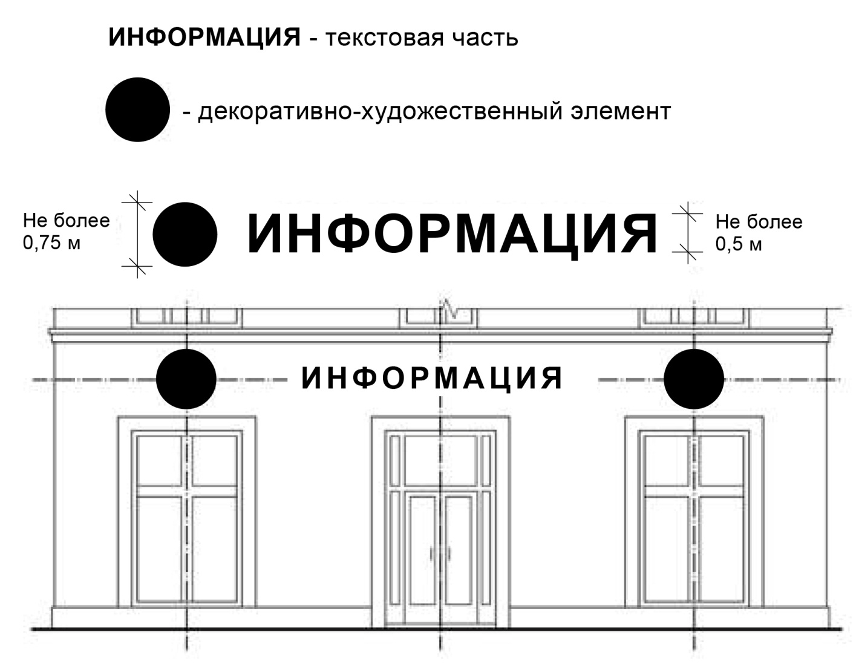
- Информационная конструкция без подложки.

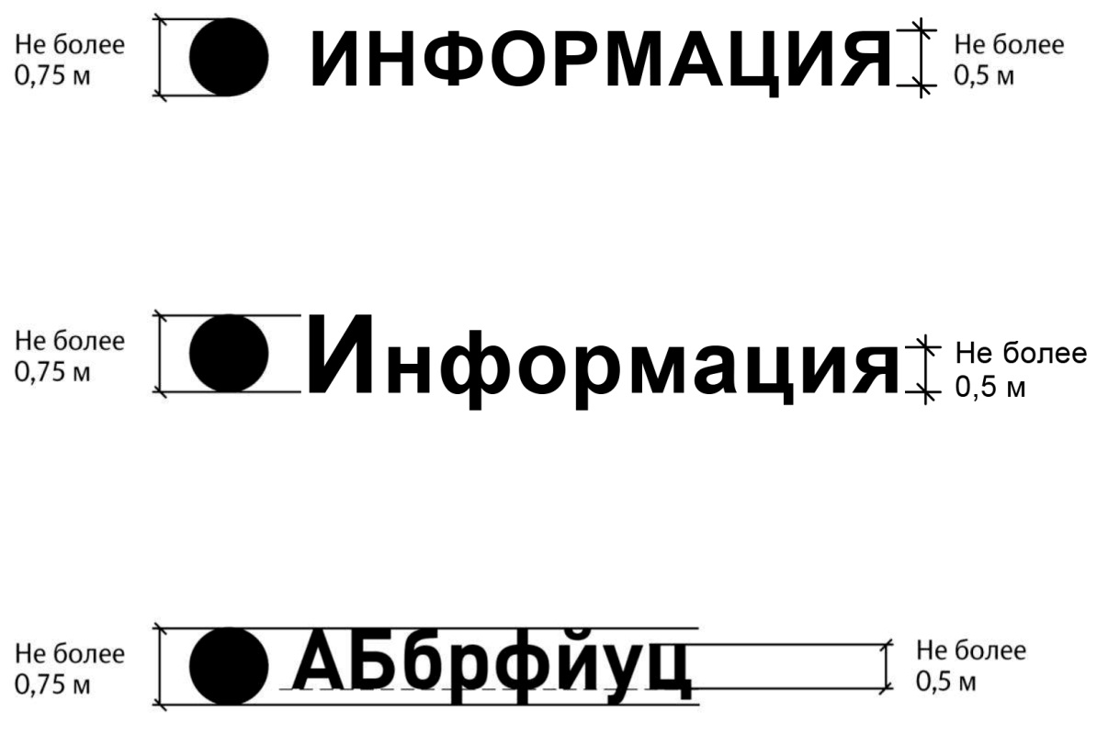
- Информационная конструкция на подложке.

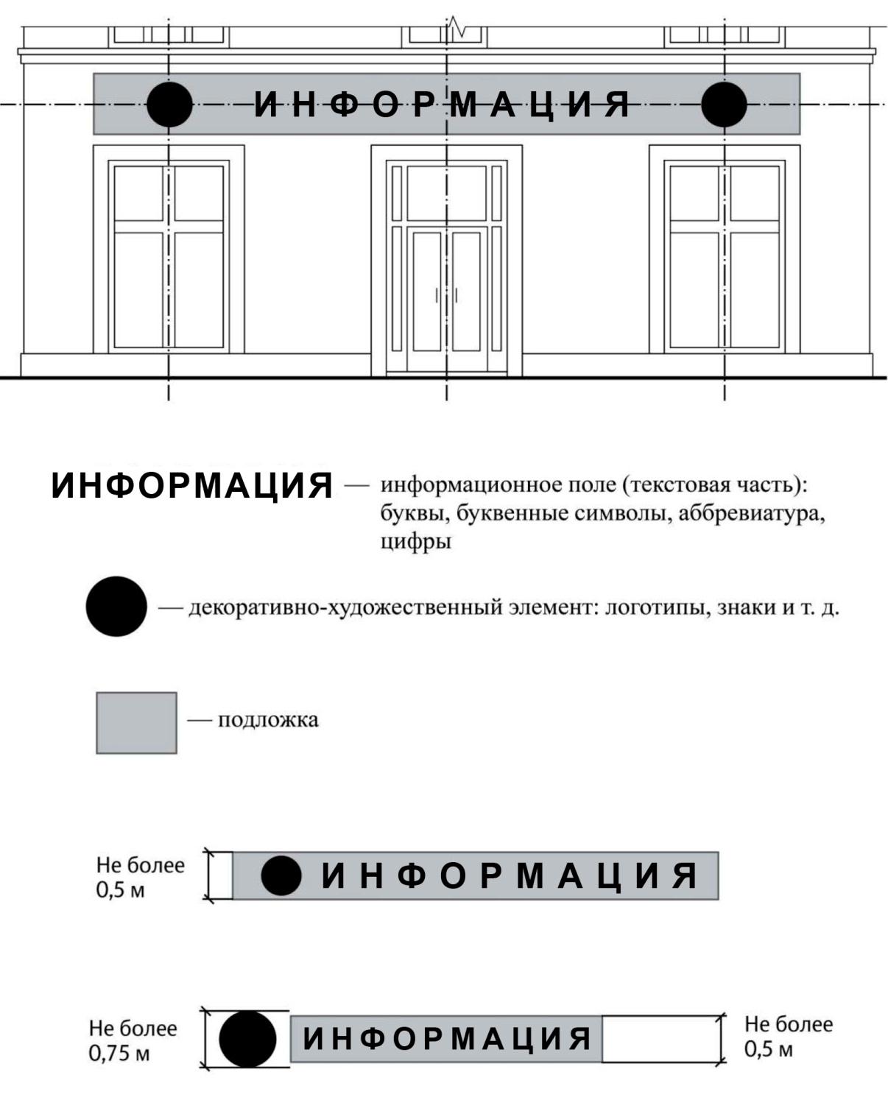

- Пункт 17.1 Правил:

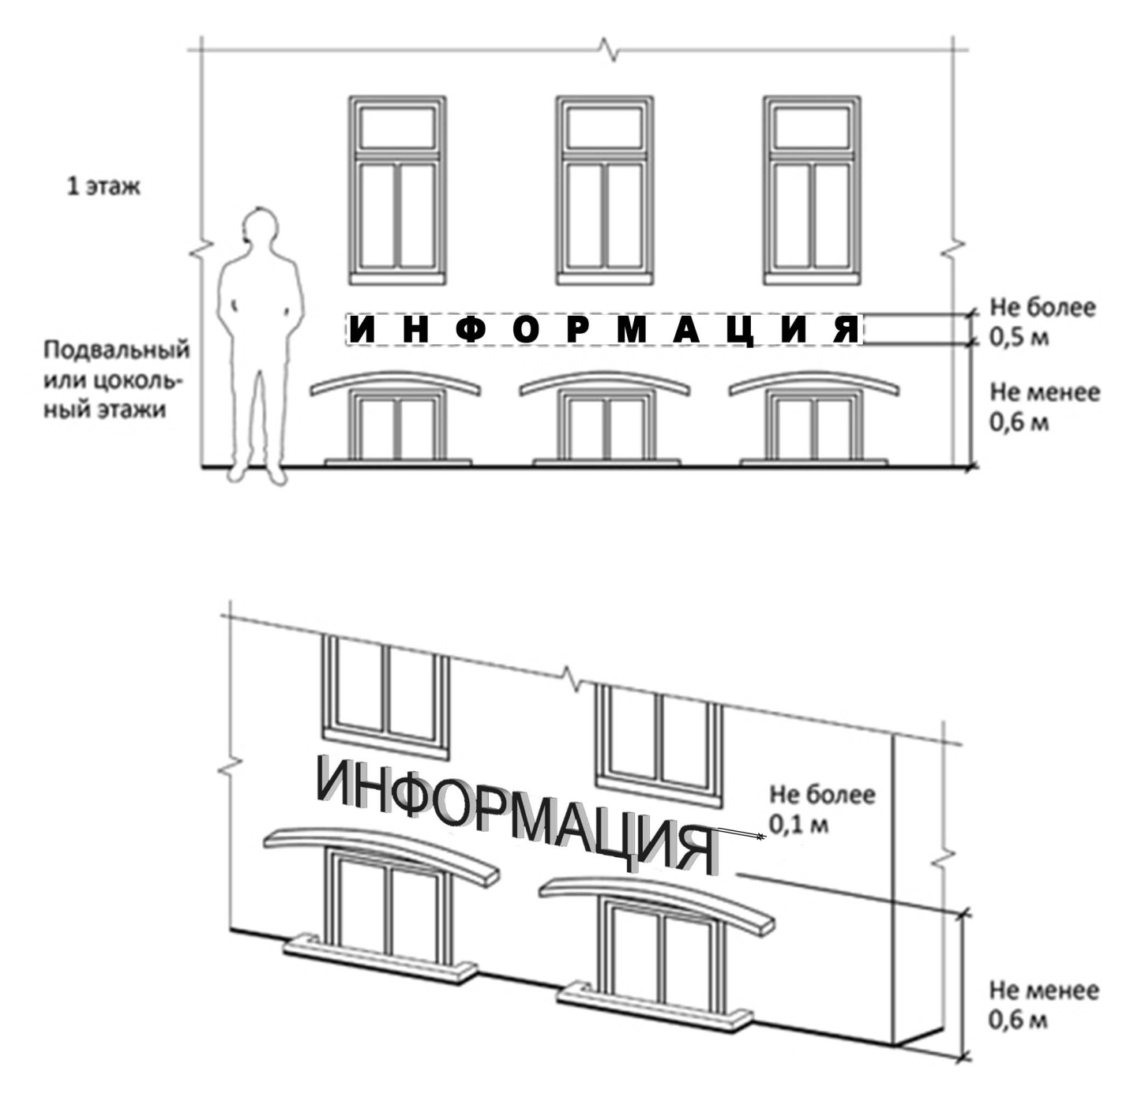

- Пункт 17.2 Правил:

- Информационная конструкция без подложки.

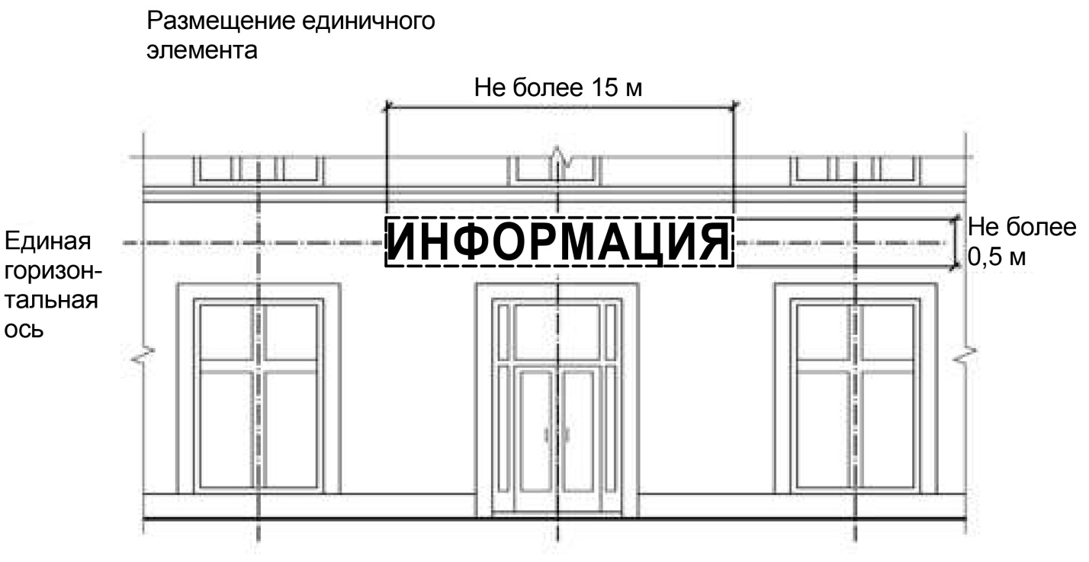

- Информационная конструкция на подложке.

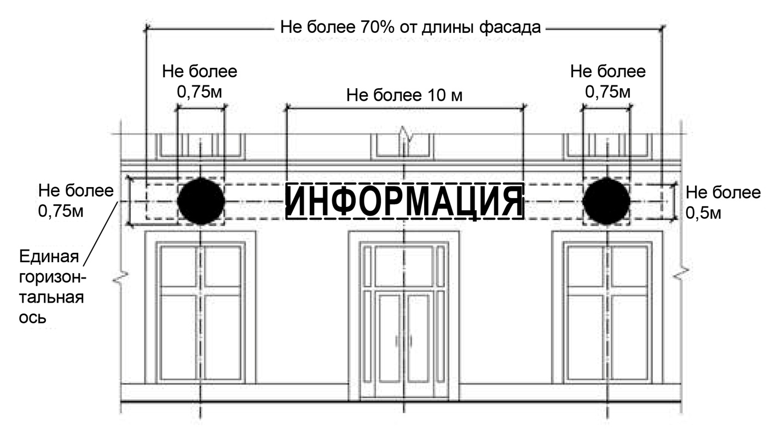

- Информационная конструкция – меню.

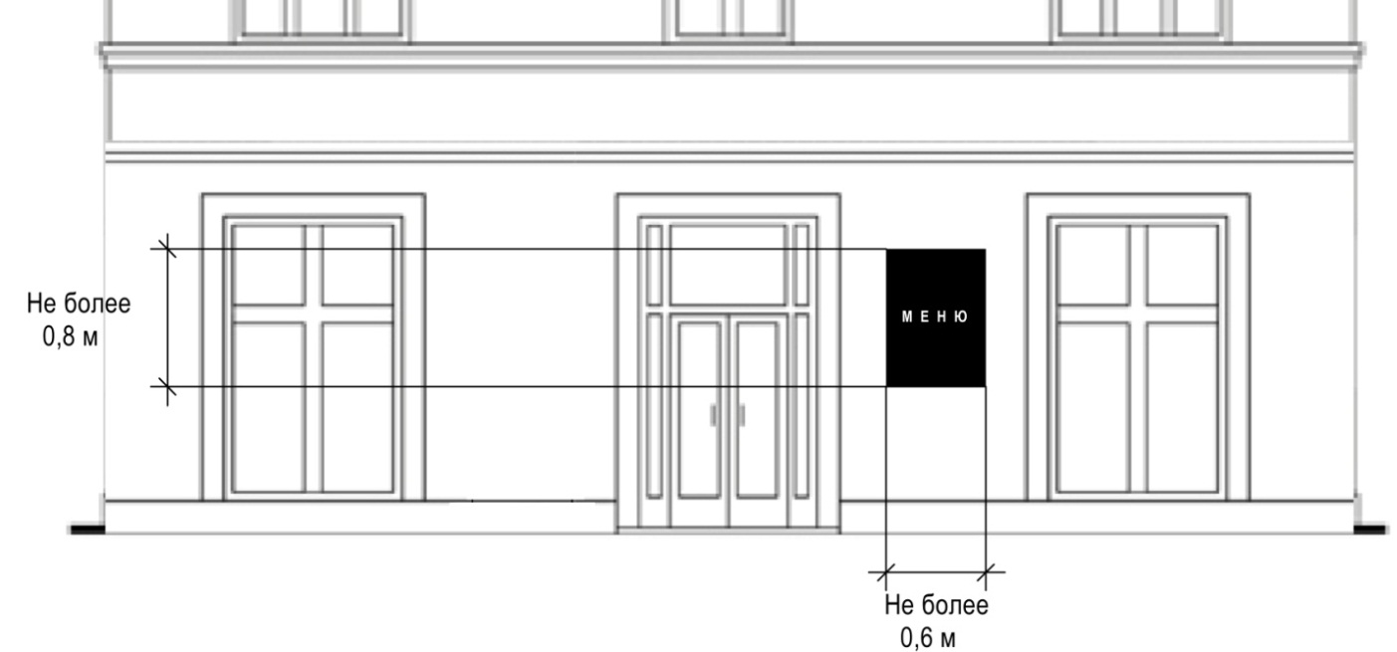

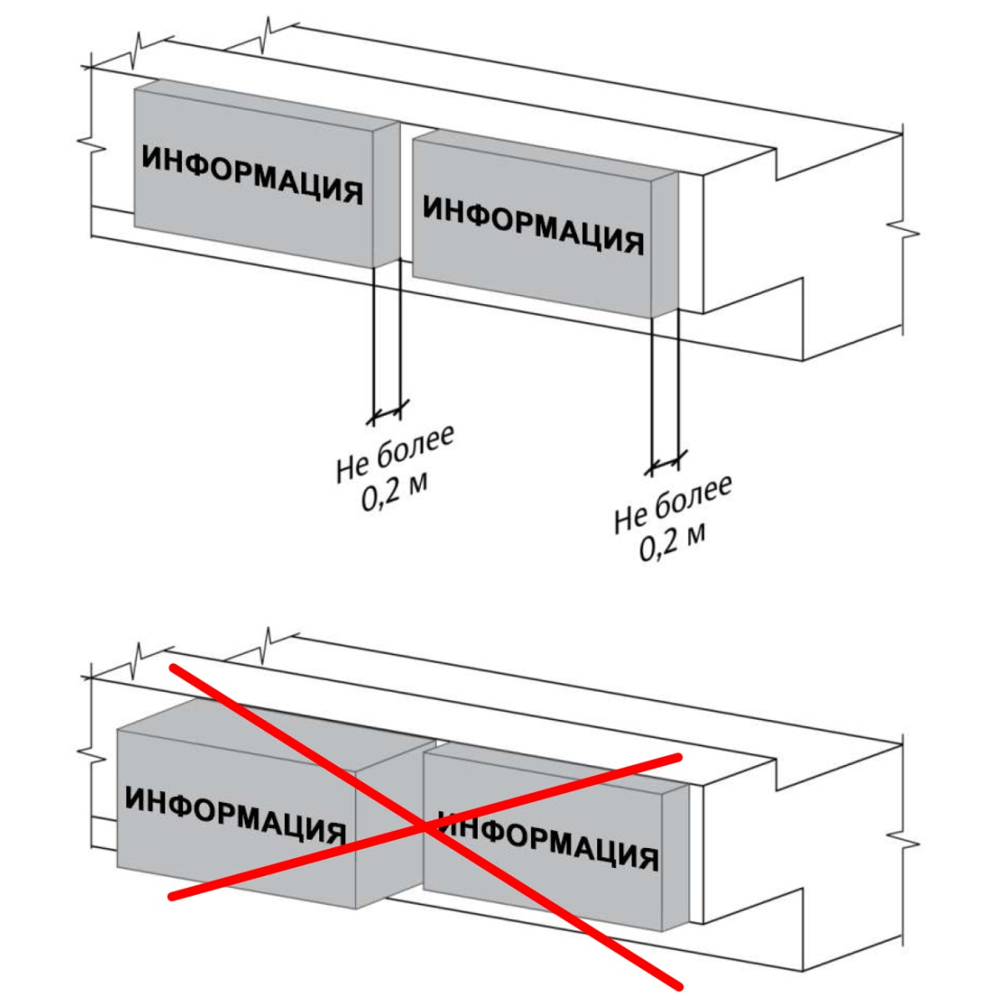

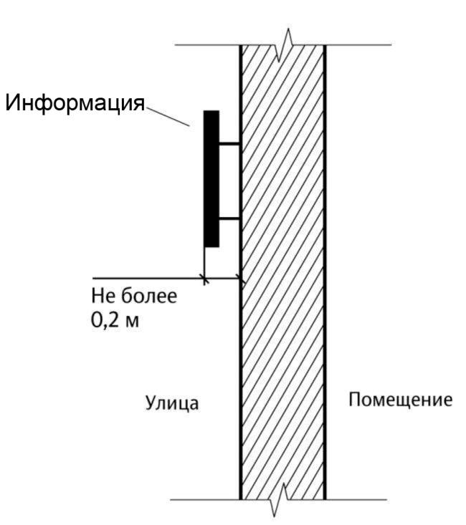

- Пункт 17.3.2 Правил:

- Информационная настенная конструкция на фризе без подложки.

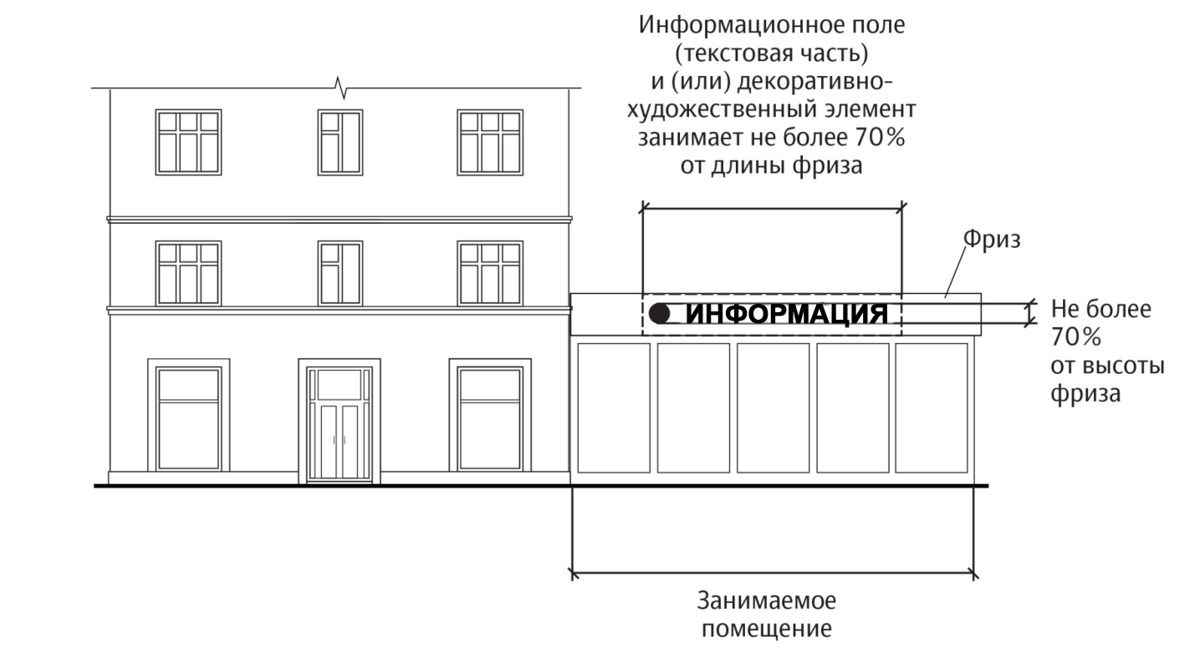

- Информационная настенная конструкция на фризе на подложке.

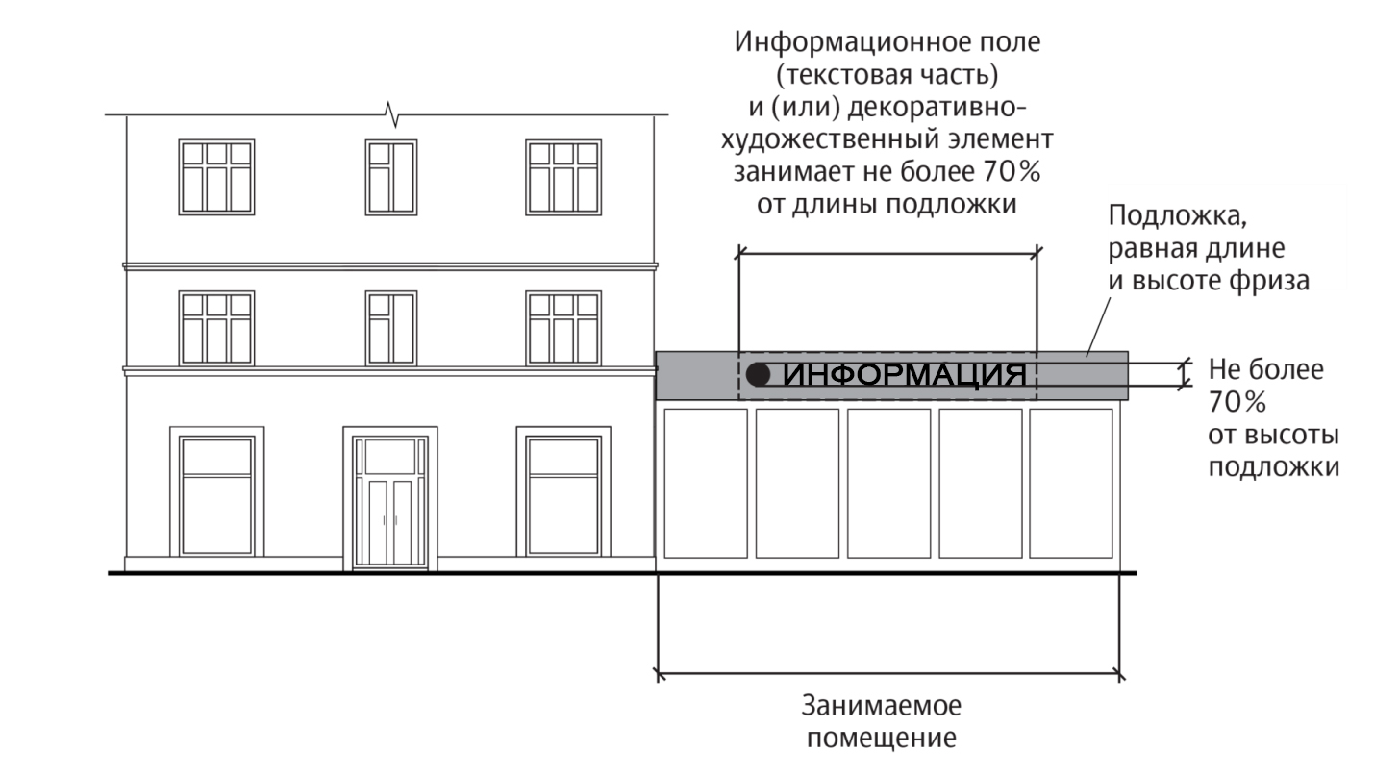

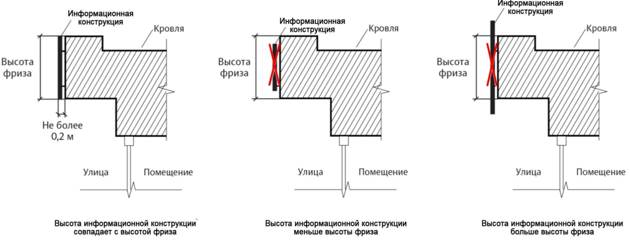

- Организация единой подложки для настенных конструкций, размещаемых на фризе.

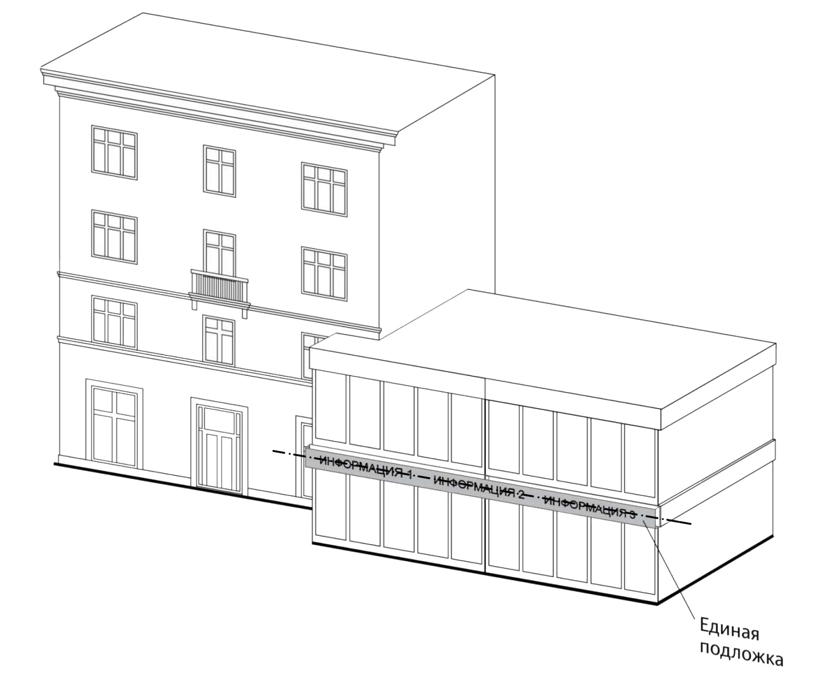

- Пункт 17.3.4 Правил:

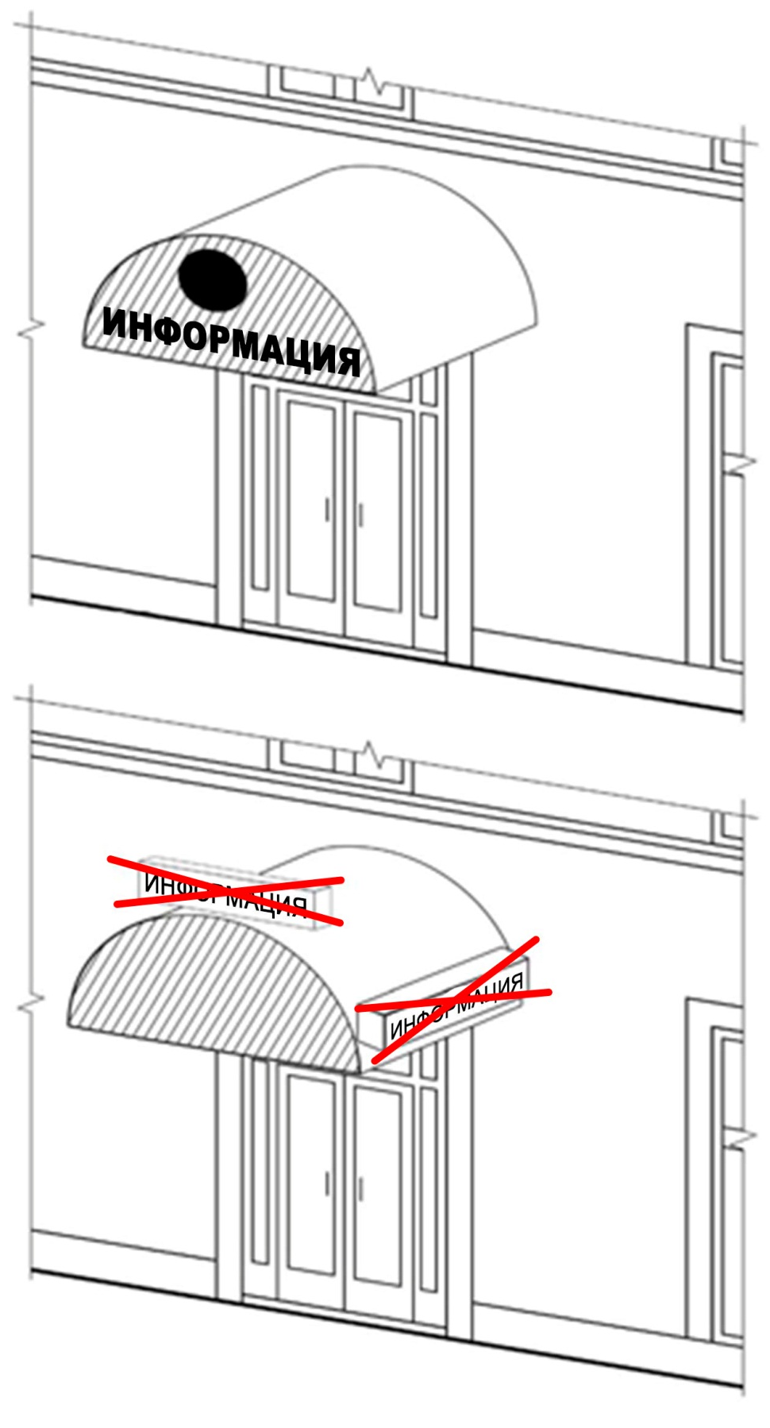
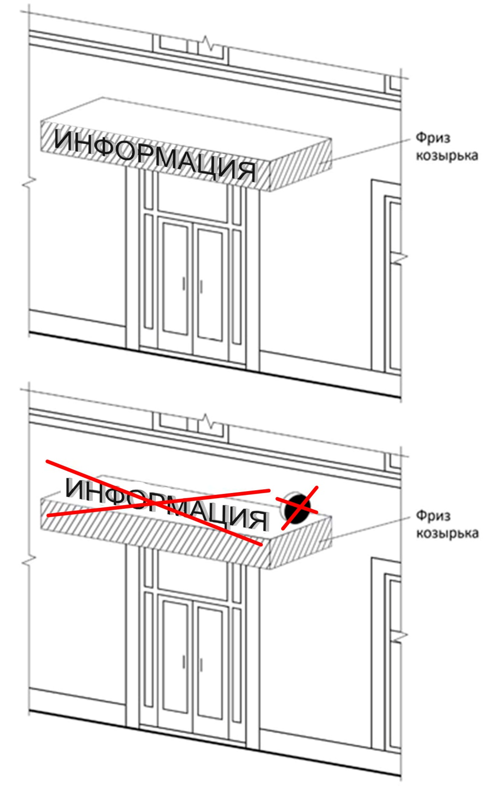
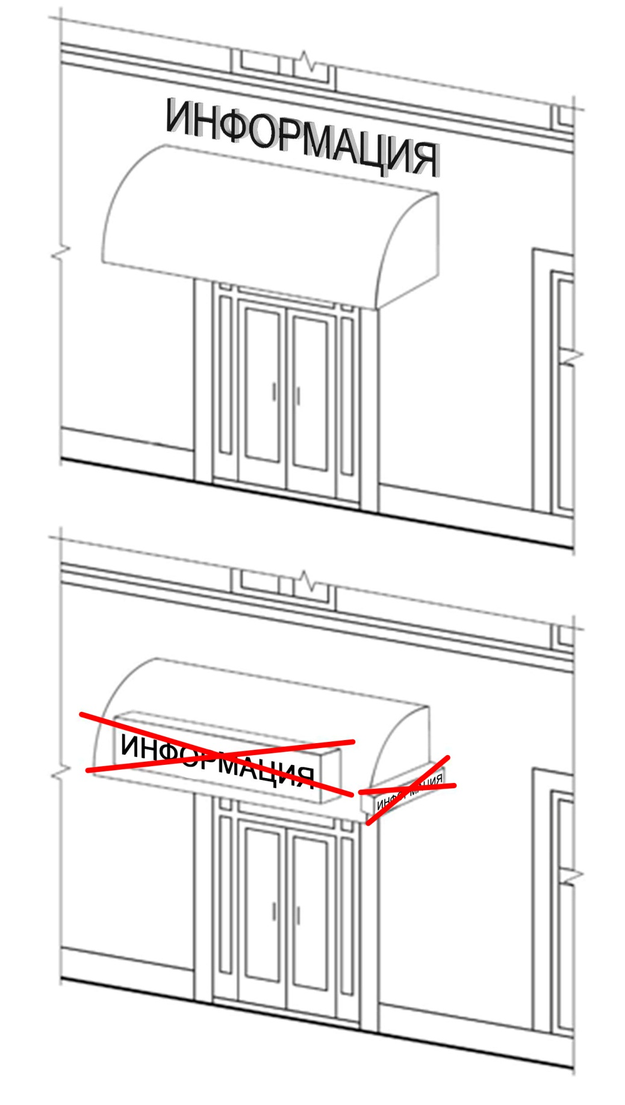

- Пункт 17.4 Правил:

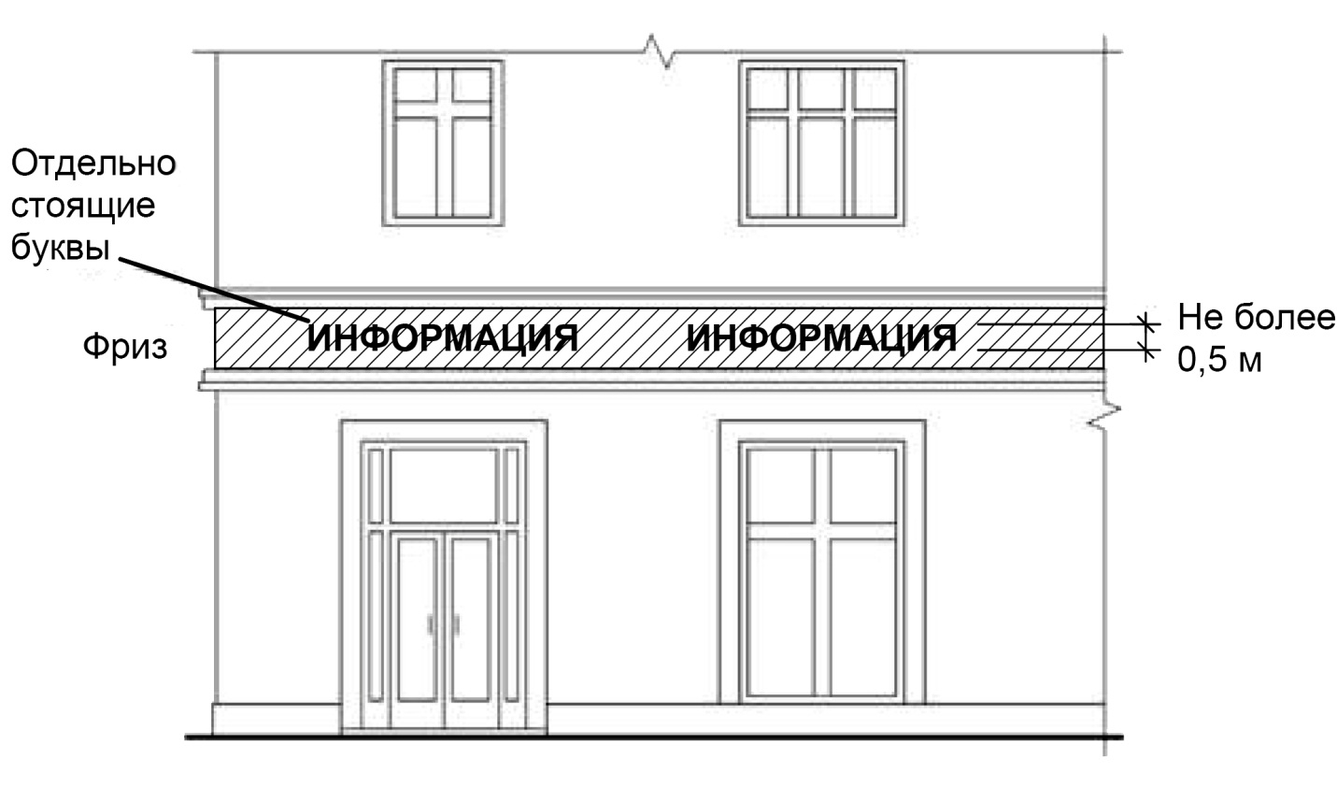

- Пункты 18.1, 18.2, 18.4 Правил:

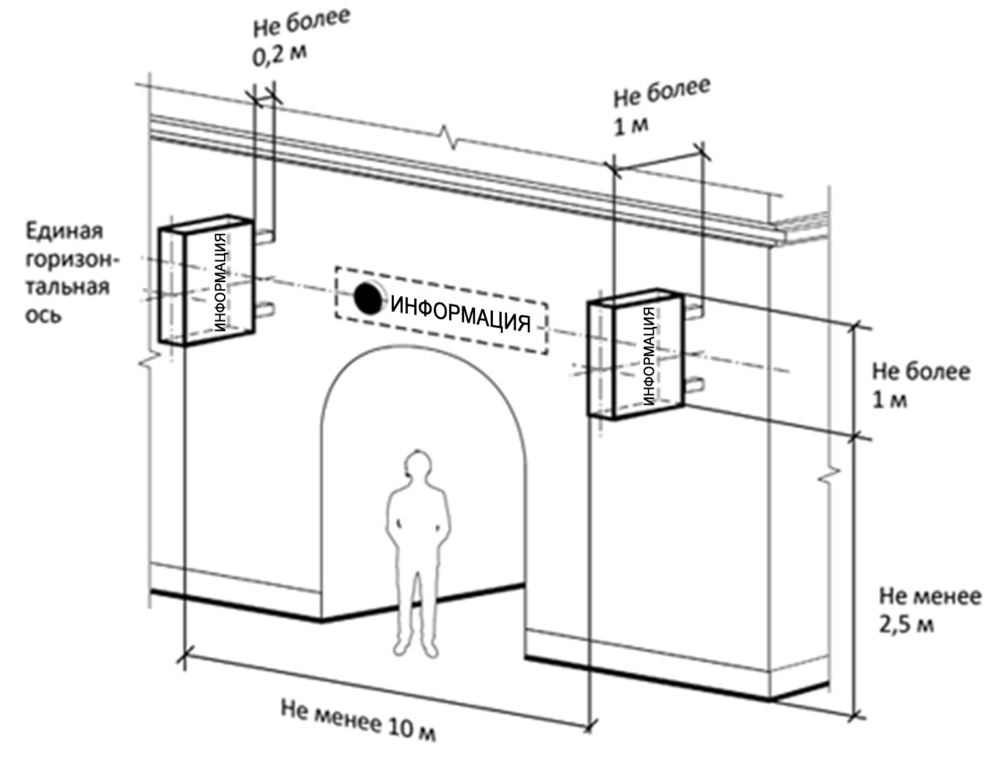

- Пункт 18.3 Правил:

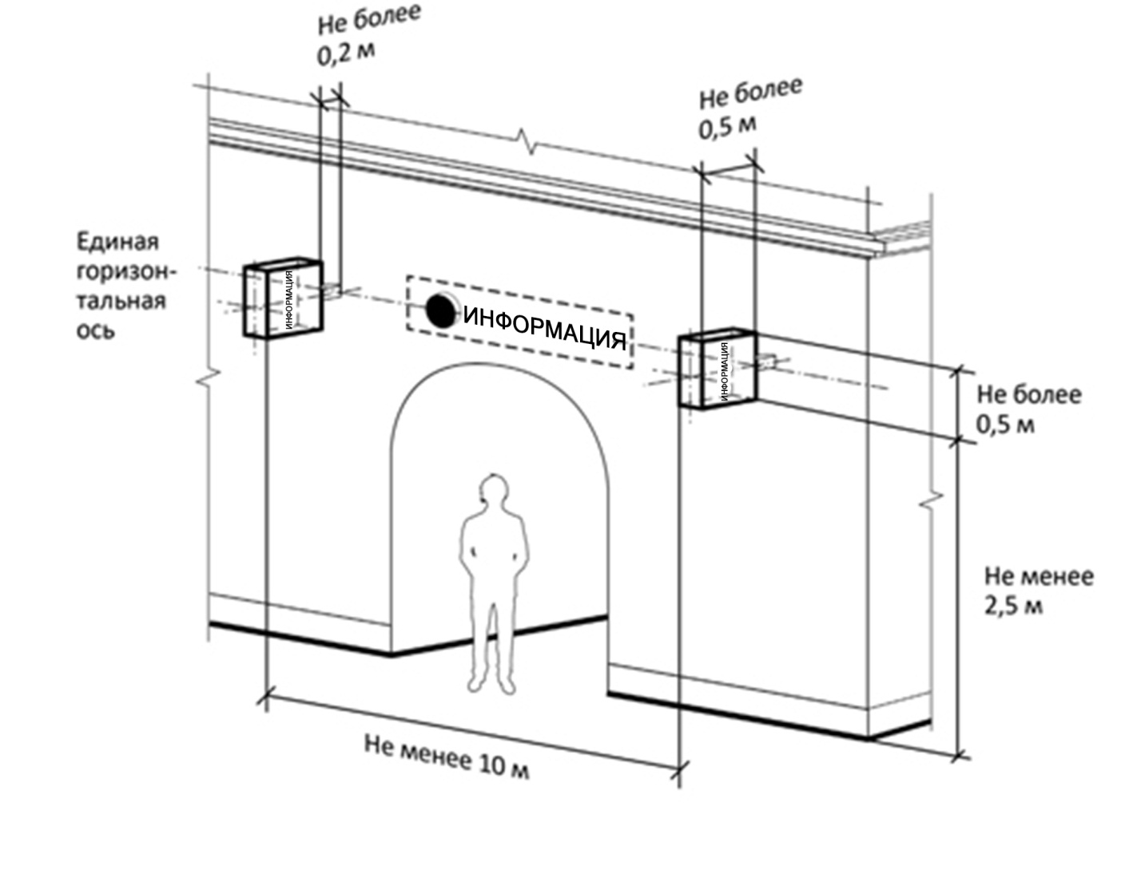

- Пункт 19.1, 19.4 Правил:

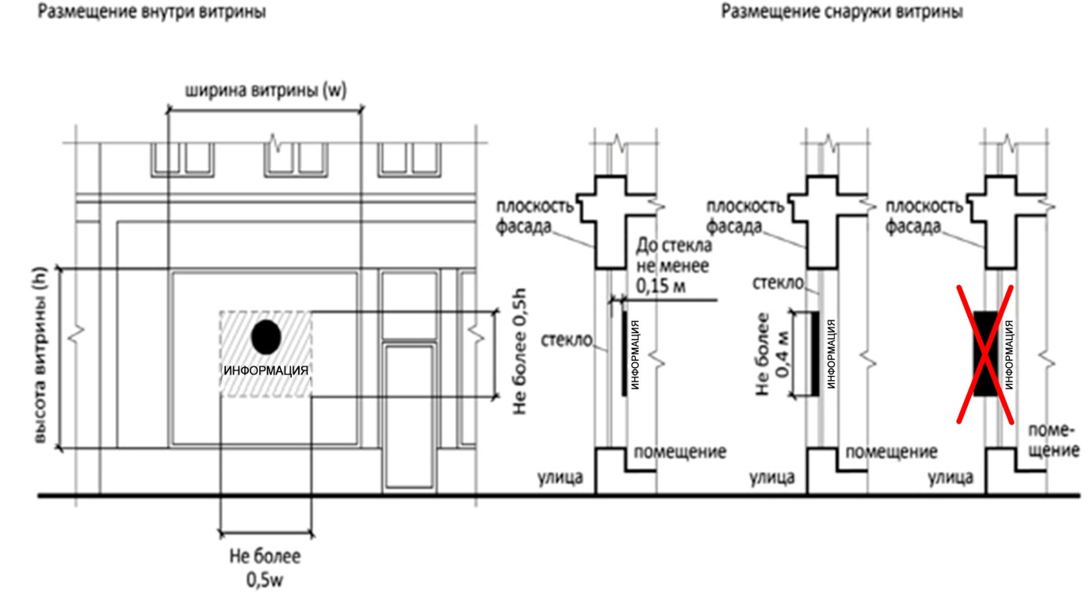
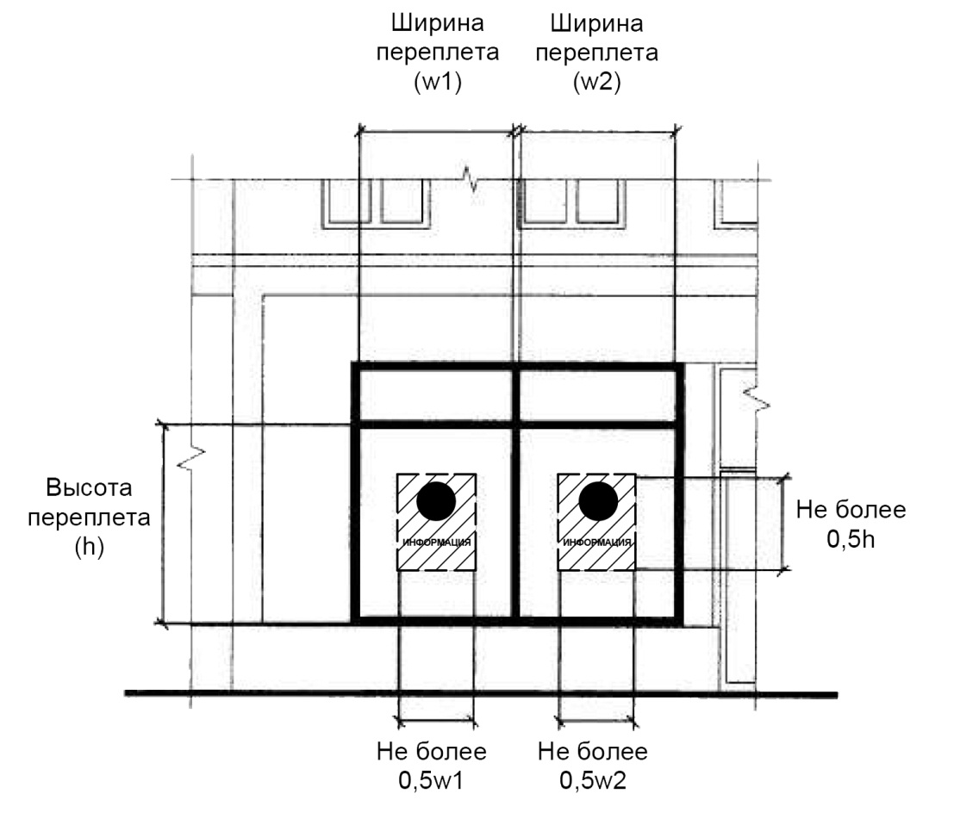

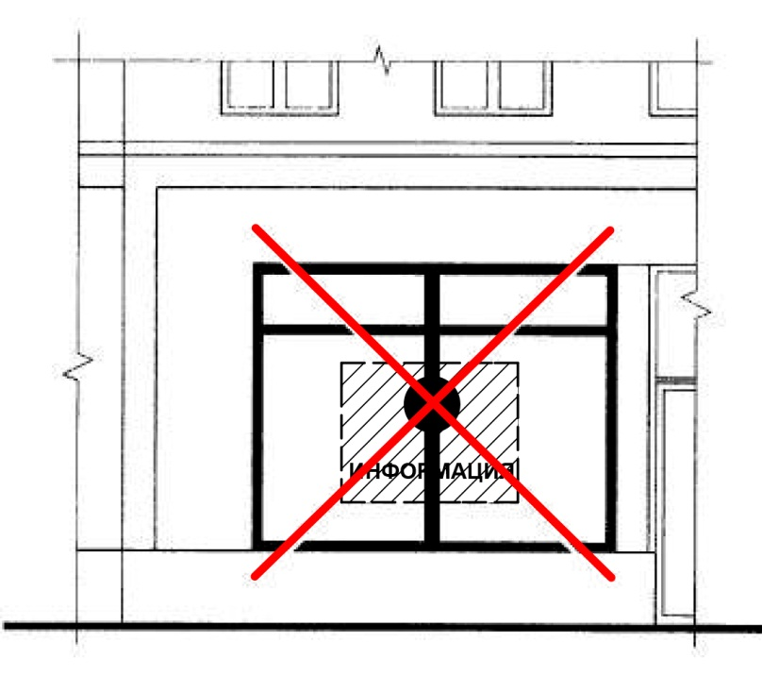

- Пункт 19.2 Правил:

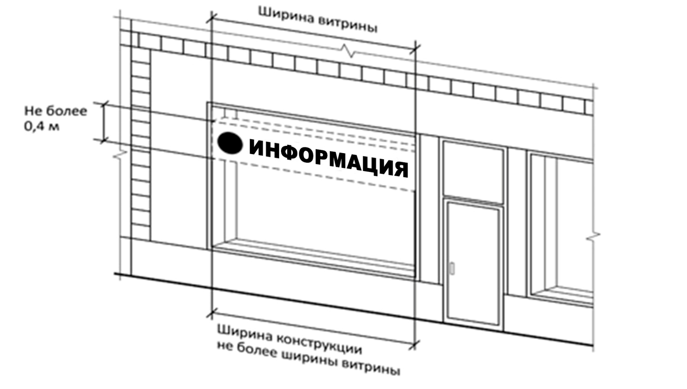

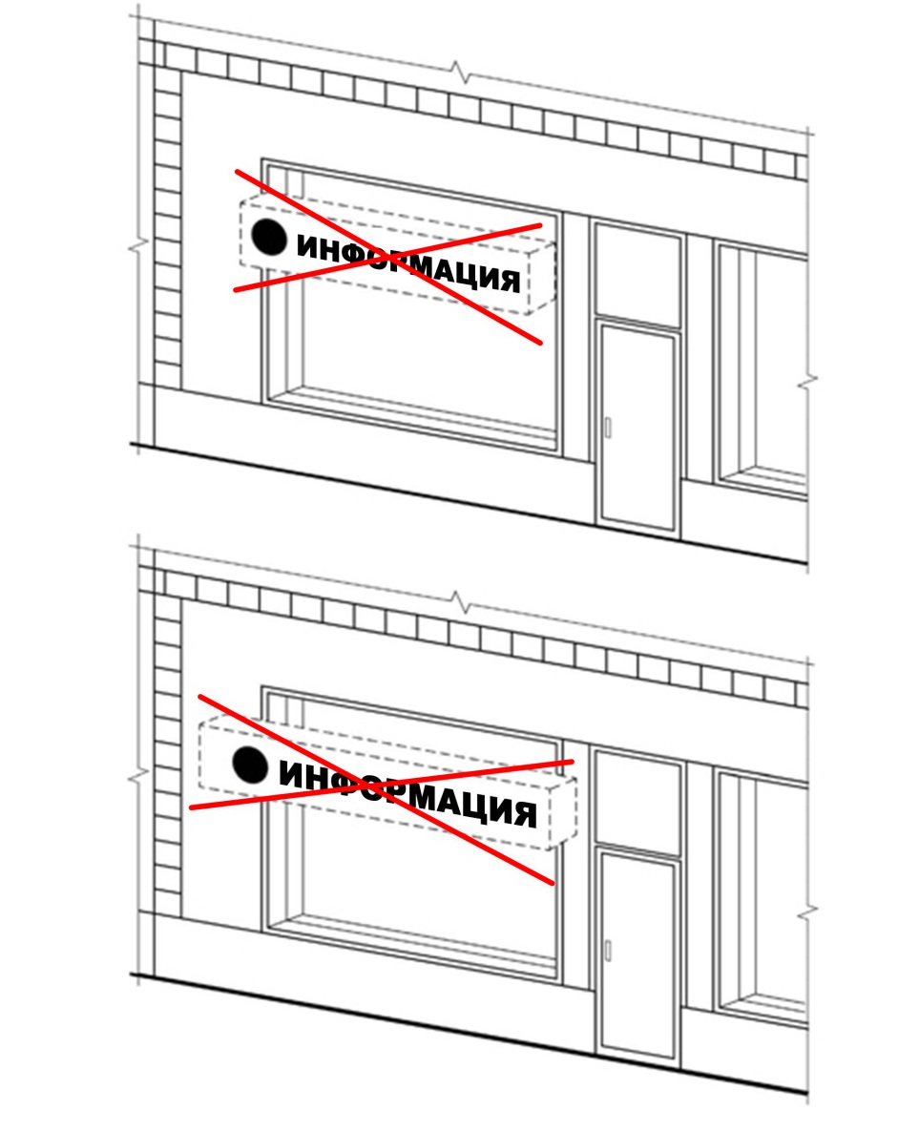

- Пункт 19.3 Правил:

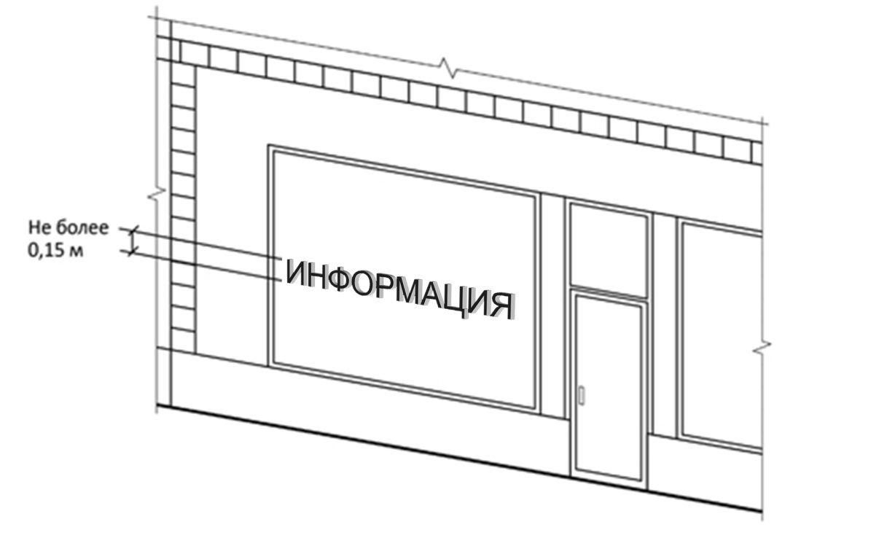
- Пункты 20.1, 20.4, 20.6 Правил:

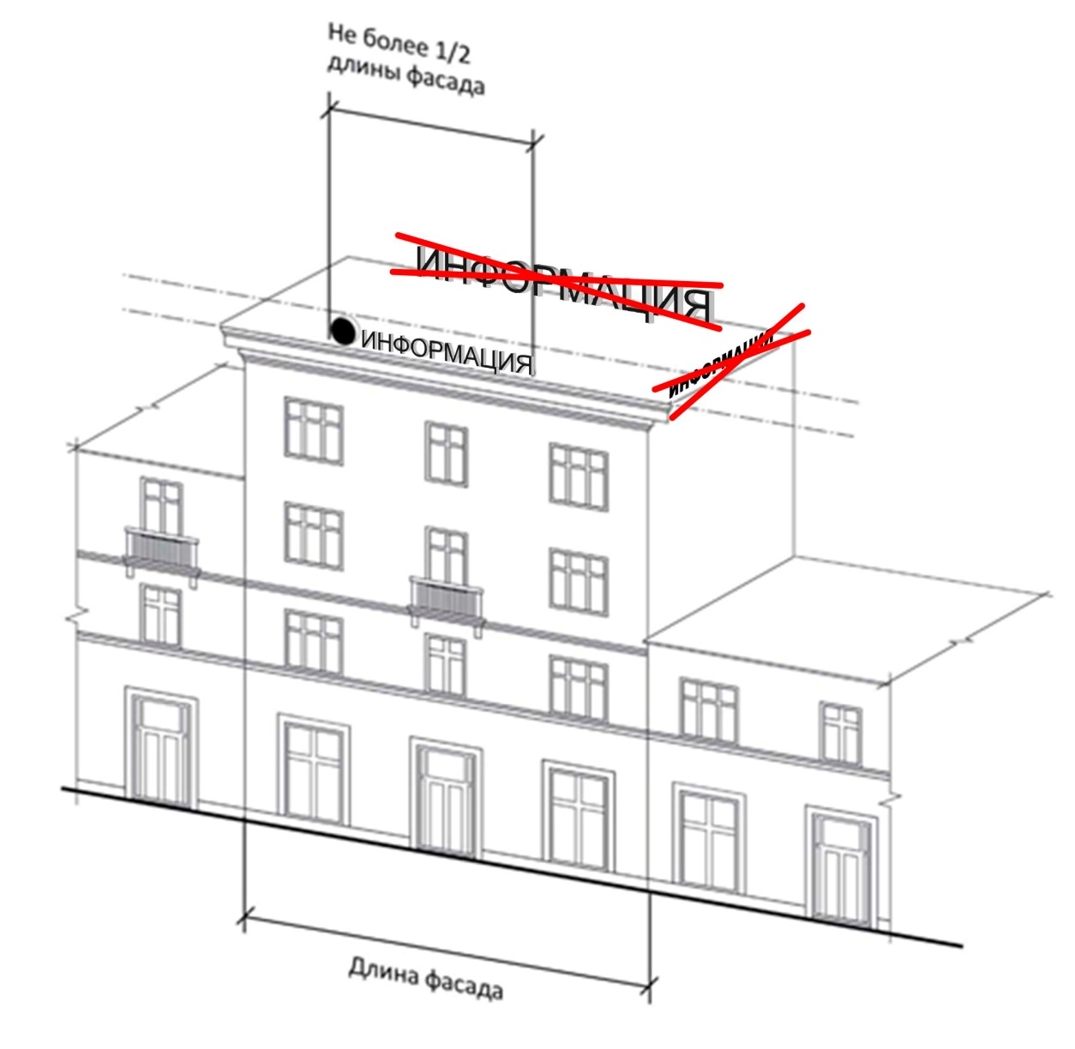

- Пункт 20.3 Правил:

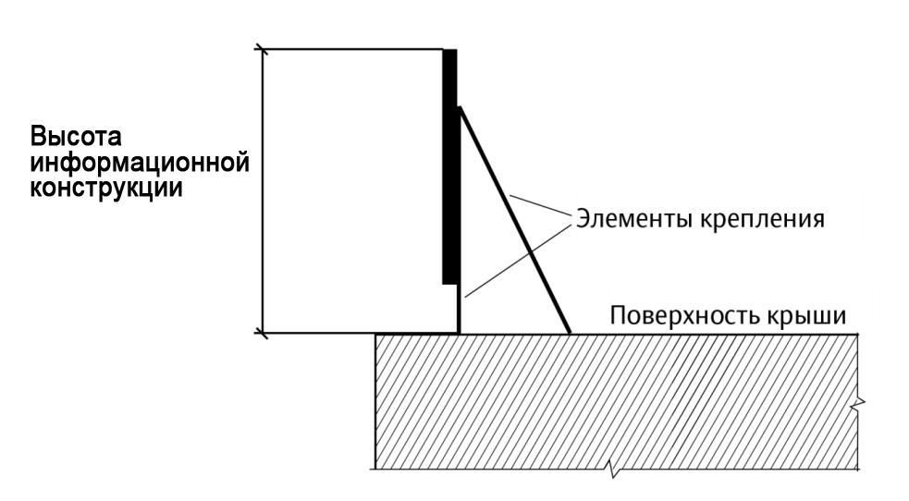
- Пункт 20.5 Правил:

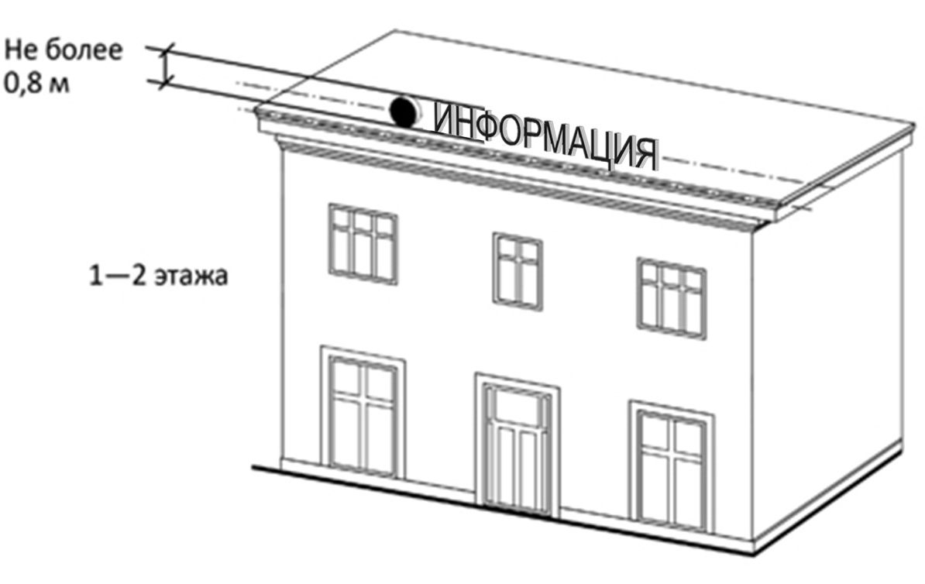

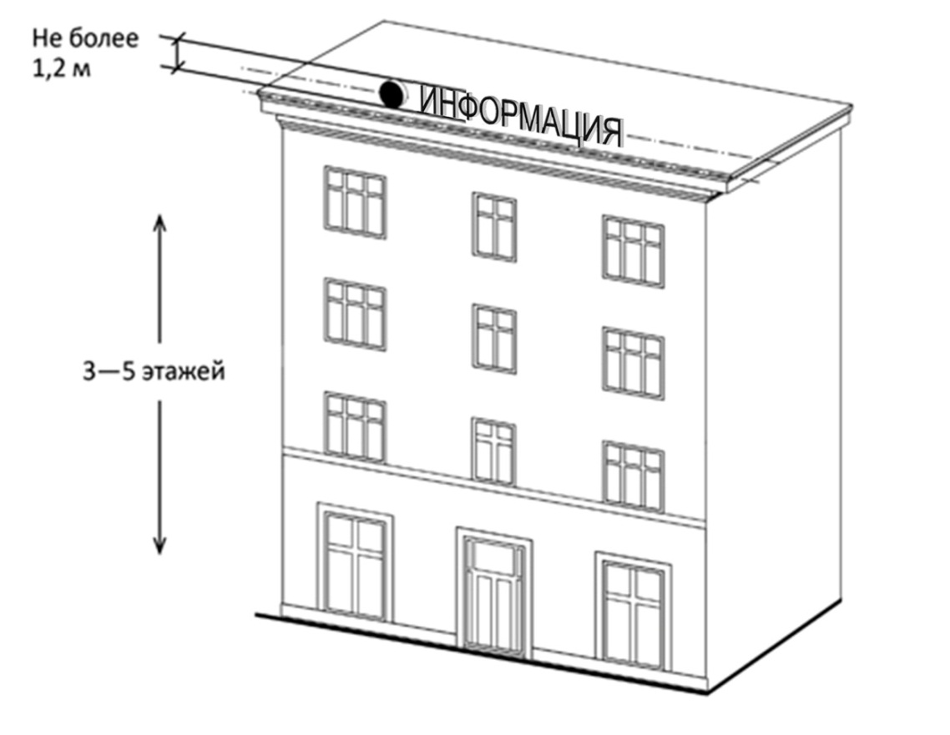
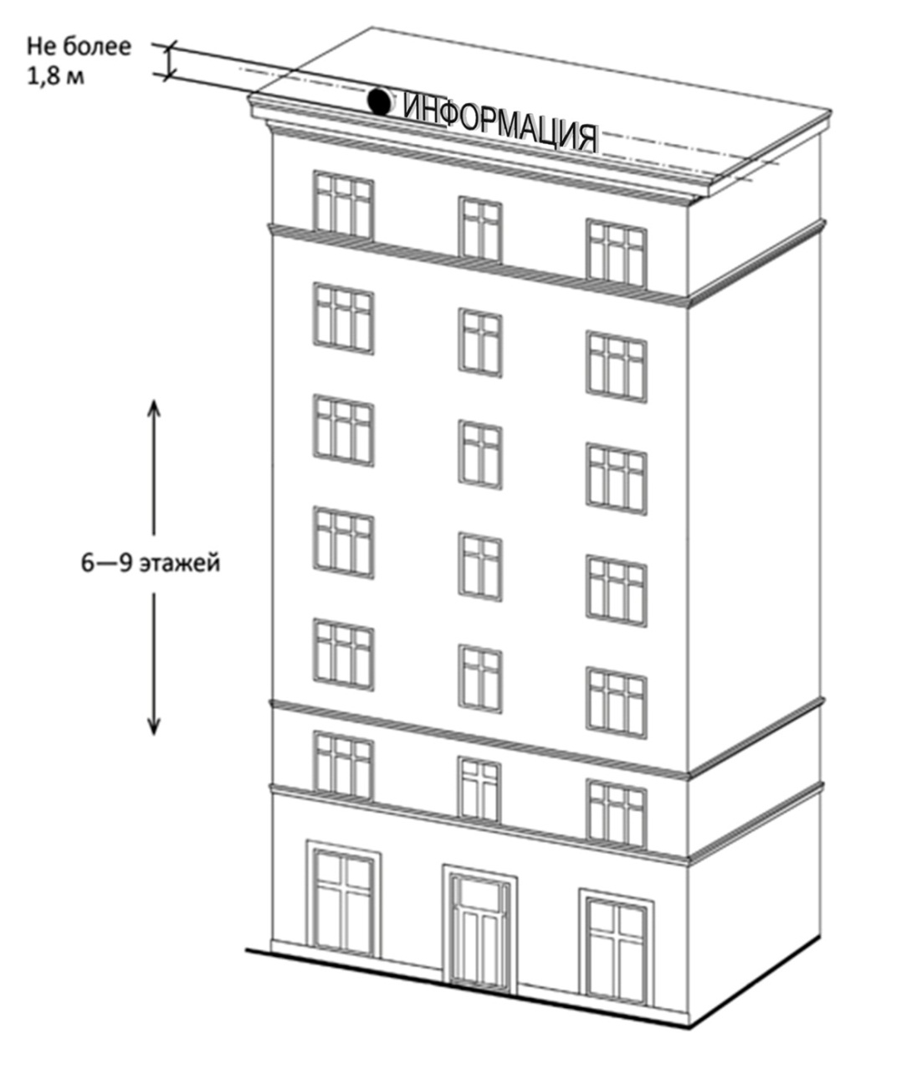
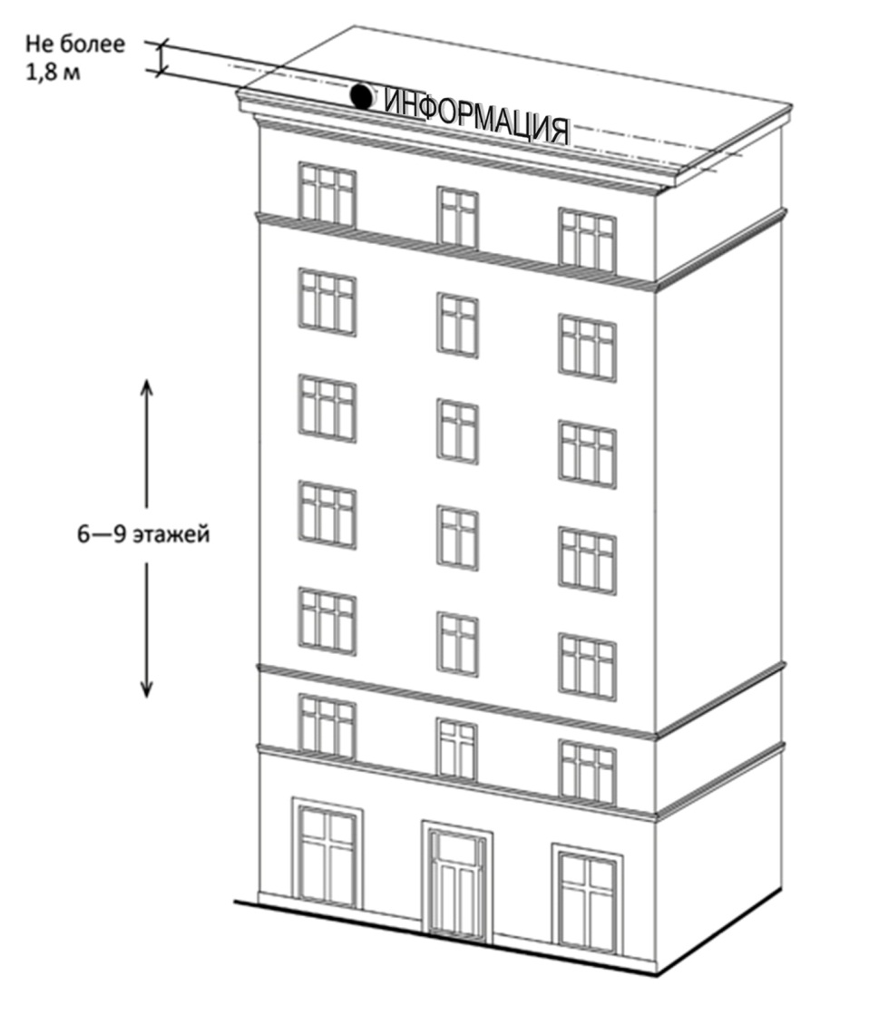
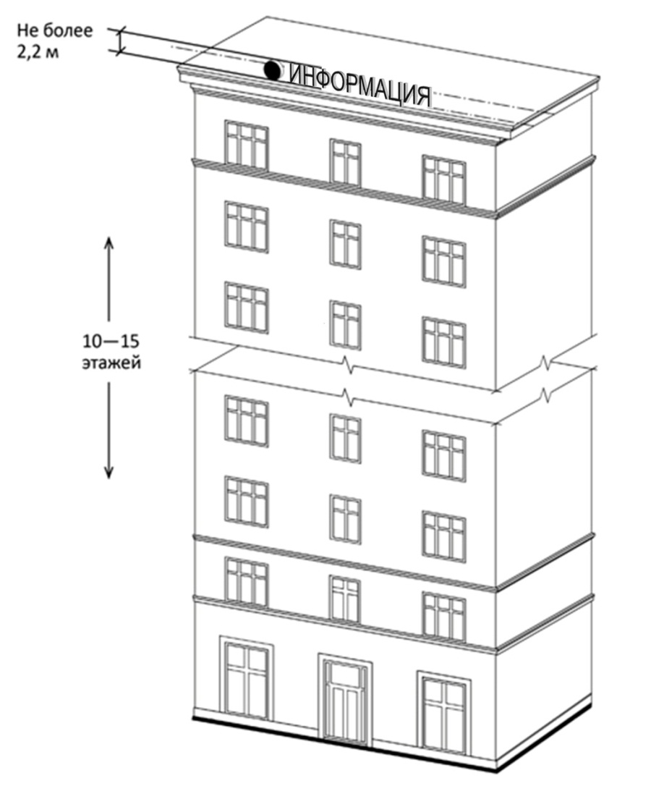
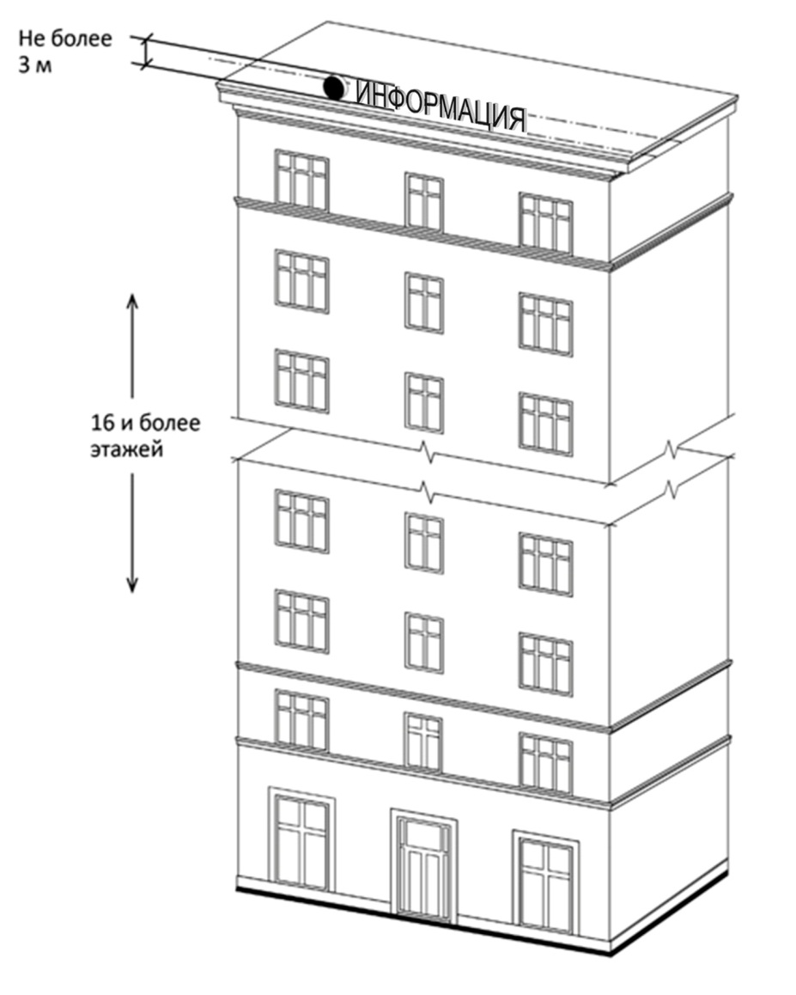

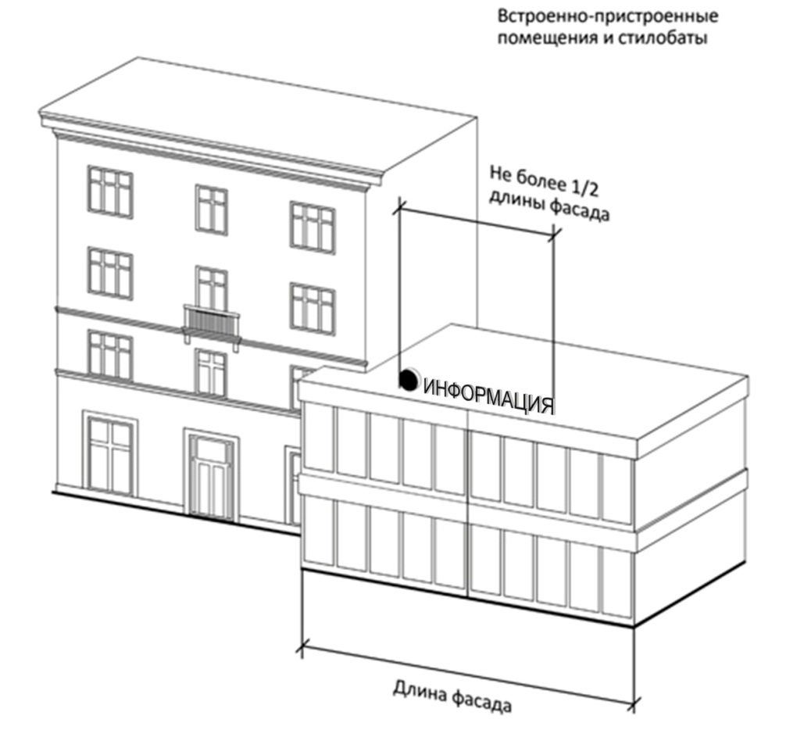
- Пункт 20.7 Правил:

- Пункт 20.8 Правил:
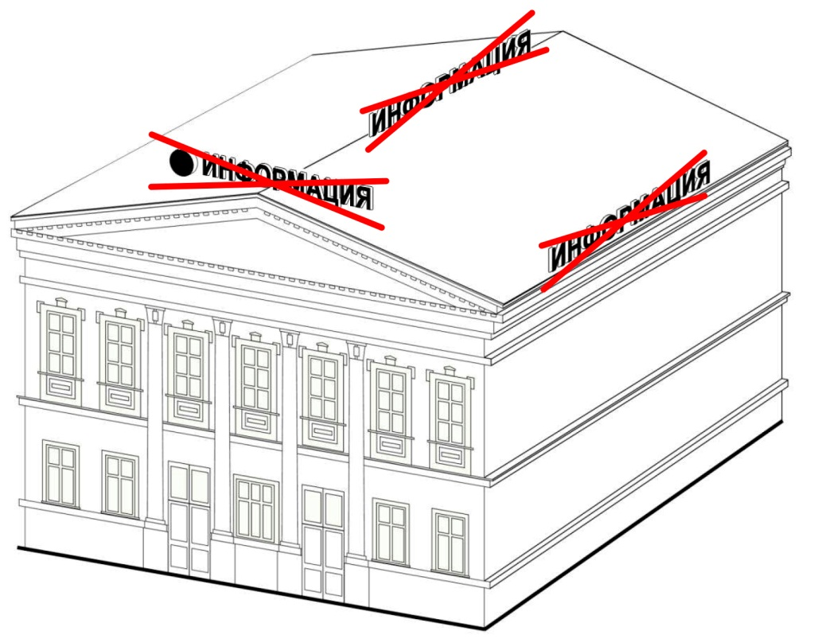

- Пункт 22 Правил:
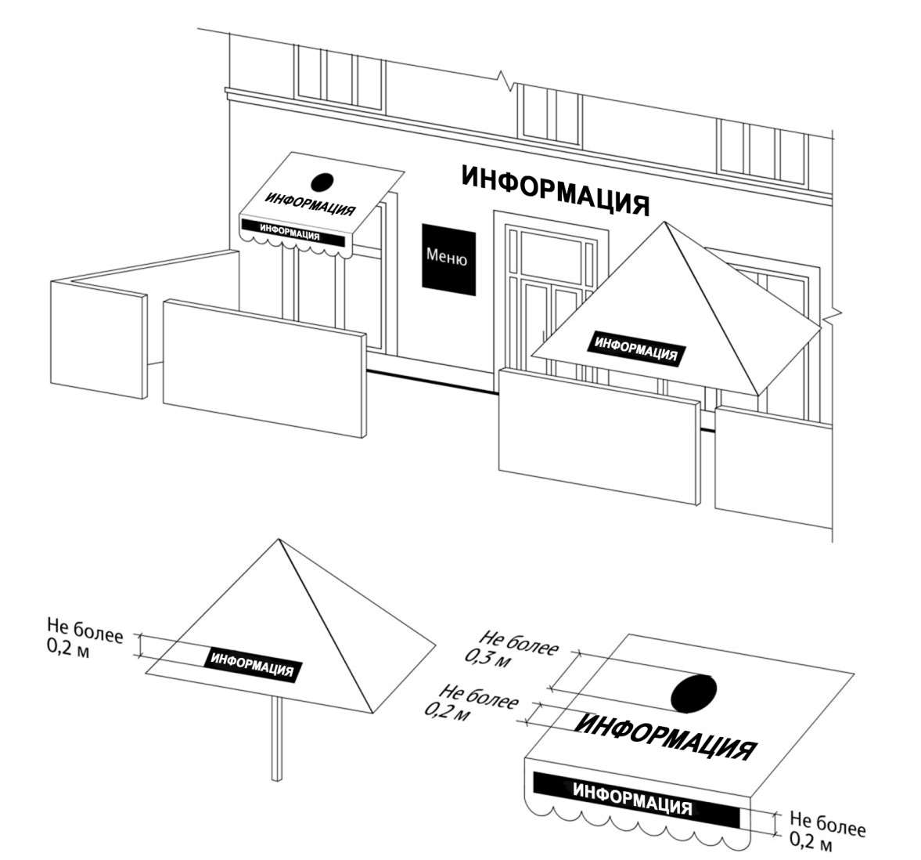

- Пункт 23 Правил:

